行政院農業委員會林務局委託研究計畫系列100-01-5-01

宜蘭地區海岸防風林帶複層林營造方法
蘇澳大坑罟先驅試驗（2/2）

委託機關：行政院農業委員會林務局羅東林區管理處
執行期間：100 年05月04日至100 年11 月30 日
執行機關：國立宜蘭大學森林暨自然資源學系

中華民國 一百 年 十一 月
摘要
為改善現存海岸木麻黃林相，維持海岸林帶的完整性與健康，本試驗以編號第2702號飛砂防止保安林內宜蘭縣蘇澳鎮大坑罟海岸木麻黃防風林，因林相雜亂亦多破裂，擬以人工造林改善林相形成複層林，同時與緊鄰防風林之社區居民訪談對防風林的認知與參與，探討共
同建構海岸防林營造復育模式之可行性。
目前蘇澳大坑罟海岸防風林之主要組成樹種種類單調，以木麻黃、小葉桑血桐、銀合歡株數最多，採與海岸線平行之行列帶狀（帶寬 10m ）林地整治不良林木與雜草、保留帶寬
10m，於各帶之孔隙地塊狀栽植由海岸苗圃培育之 5 種闊葉樹容器苗。
栽植1年後苗木整體存活率以黃槿較高（77.1 %），其次為水黃皮、棟樹與瓊崖海棠，木麻黃存活率偏低，僅6.6％。相對生長率以棟樹及黃模較高，楝樹平均樹高生長量可達 80cm 以上，黃槿可達 53cm 。出栽植前苗木生長形質分析，木麻黃及瓊崖海棠苗為大苗，容器小致 TR 值大，根系生長差亦有盤根，可能影響造林適生，應加強苗木培育與出栽苗品質控管。2010年受夏季高溫乾燥、後續東北季風吹襲及颱風豪雨氾濫，造成海岸沙丘地勢低窪處滯水，可能導致孔隙部分栽植林木生長不良的重要原因。而此區已有銀合歡入侵之情形，應列撫育
除草並除去銀合歡以減低對目標樹種之競爭。
2011年3月於大坑罟海岸林進行播種試驗，冠層環境分為開闊地、孔隙及林下，地被處理則分為除草後裸土、除草後覆稻、不除草及對照組(未播種)。木麻黃、苦楝及森氏紅淡比分別在15、35及18天後發芽，於33、59及22天後已無種子發芽。總平均發芽率各為2.5±2.6、57.6±20.2及0.9±1.0%。不同冠層環境下木麻黃及苦楝發芽率均無顯著差異，森氏紅淡比僅在林下環境中發芽；不同地被處理則木麻黃及紅淡比以覆稻最佳，苦楝則以裸土最佳，可能因日夜溫差大及水分充足有利發芽。就發芽苗存活時間而言，木麻黃發芽86天後均已死亡，為梅雨不足導致，但在孔隙下可存活較久；苦楝在7月底調查時存活率為57%，開闊地可維持較高存活率。由發芽及存活表現來看，苦楝於海岸林行直播造林具較高可行性，森氏紅淡比則不適合，而木麻黃須配合當地氣候條件直播造林。
本計畫的實施於海岸防風林周遭社區辦理說明會與訪談，雖社區擁有濃厚的凝聚力與活動參與維護防風林，社區居民承受防風林逐漸的變遷與擔憂，需要林務局提供適當的技術協助與補助來增加社區居民的行動力，進而形成夥伴關係共同維護海岸林的環境保護功能。

關鍵字：海岸防風林、複層林、播種造林、復育策略

Abstract
The objectives of this project are to improve health of the existing coastal Casuarina forest in I lan County. As a case study, replanting to form multi-storicd forest in the destructed coastal windbreaks of DaKengGu in Ilan (within windbreak protection forest No.2702), and interviews with commuiiity residents near the windbreaks.The goal of this study aims also to explore the feasibility of the joint construction model with local community for the coastal forest protection.
The DaKengGu coastal windbreaks was degraded, and the major tree species were simple, such as Casuarina, Morus, Macarunga, Leucaena. Replanting 5 kinds of hardwood (Hibiscus, Pongamkz ,Weem ,Regonia Qiongya ,and Casuarina) pot seedlings cuhivated from local nursery after line(line width l0m) thinning weak trees parallel with seashore in study plots. The seedlings’ survival rate and height growth of Hibiscus and Ponganzia were better than others 1 year after planting. The survival rate of Casuarina is much lower than the average ,only 6 %.We measured seedling quality before outplanting that showed Casuarina and Begonth Qiongya were poor root quality (high TR ratio, spiral root system).So, suggested that seedling cultivation and quality control still need to be strengthened.
Besides, high temperature and dryness in sununer, intense long-term Northeast monsoon will still be a severe condition. The study area may have frequent flooding due to typhoon and heavy rain during Septembcr and October every year, causing flooding at the low-lying pit in sand dunes of the beach that might be an main reason for poor growth. There are still needs for further infnrniation collecting to clarify questions like the establishment of appropriate tree species in this area and growth performance or the notice of water logging capabilities of the selected tree species. The invasion of Lewuena has been the case in this area, therefore , should tend to remove weeds and seedlings of Leucaena to reduce the threat to the target trees.
Futhermore, in March, 2011, we had the sowing experiment in the open sites, canopy gap and close canopy in the DaKengGu coastal forest. . The site preparation included bare soil, mulching, cover litter and no treatment. The seedlings of Casuarina spp., Melia azedarach and Cleyera japonica germinated after 15, 35and 18 days respectively. The average rate of germination was 2.5±2.6%, 57.6±20.2% and 0.9±1.0% respectively. Germination rate of Casuarina spp. and Melia azedarach among different canopy environments were no significant difference. The Cleyera japonica germinates was only in the close stands. Seeding by covering litter with mulching were favourable for Casuarina spp. and Cleyera japonica, and better to germinate in bare soil for Melia azedarach; perhaps because of large temperature difference and adequate moisture. But all Casuarina spp., seedlings died after germinating 86 days, that may be owing to the high temperature and drying subject to non-rainy spring season this year. However, it could delay longer in gap sites. In the end of July, the survival rate of Melia azedarach was 57%. It represents it had a higher survival in the open sites. Therefore, Melia azedarach was suitable to seeding plantation in coastal forest, but Cleyera japonica was not. On the other hand, Casuarina spp. should match up the local climate for seeding plantation
By interviewing the residents of Dawuwei port community near the windbreak and filling questionnaires, residenis of the community know that the windbreak is changing gradually and certainly worry about the situation. There have strong cohesion and great attendance for the community activities. 1-lowever, need to provide appropriate assistance by government to stimulate voluntary acts of maintaining coastal windbreaks from the residents as partnerships with the community.

Keywords: Coastal windbreaks, Multi-storied forest, seeding plantation, Restoration, Community forestry

目錄
中文摘要 ................................................................- ⅰ -
英文摘要 ................................................................- ⅱ -
目錄 ................................................................- ⅳ -
表目錄 ................................................................- ⅵ -
圖目錄 ................................................................- ⅶ -
壹、計畫目標 - 1 -
貳、研究區域概述 - 2 -
一、地理位置 - 2 -
二、防風林現況 - 2 -
三、社會人文 - 3 -
四、氣候概況 - 4 -
参、研究方法 - 6 -
一、林分結構現況及土壤環境調查 - 6 -
（一）林分結構現況調查 - 6 -
（二）土壤環境調查 - 7 -
二、苗木栽植試驗 - 8 -
（一）供試樹種 - 8 -
（二）苗木選擇 - 9 -
（三）苗木栽植帶試驗區整地樣區配置 - 9 -
三、種子直播試驗 - 11 -
（一）試驗材料 - 11 -
（二）試驗種子採集 - 11 -
（三）發芽試驗 - 12 -
（四）幼苗死亡率、成苗率檢定 - 13 -
（五）直播試驗 - 13 -
四、社區說明會、深度訪談及問卷設計 - 15 -
(一)辦理社區說明會 - 15 -
(二)深入訪談 - 16 -
(三)問卷調查 - 16 -
肆、執行結果與討論 - 17 -
一、林分結構現況及土壤環境調查 - 17 -
（一）林分結構現況調查 - 17 -
（二）土壤環境調查 - 19 -
二、苗木栽植試驗 - 21 -
（一）栽植苗基本型態 - 21 -
（二）栽植苗存活率 - 22 -
（三）栽植苗生長量 - 24 -
三、直播試驗 - 25 -
（一）種子之形質資料 - 25 -
（二）發芽試驗資料： - 25 -
（三）林地直播試驗 - 27 -
四、社區說明會、深度訪談及問卷設計 - 28 -
（一）社區現況 - 28 -
（二）2010年度社區說明會 - 31 -
（三）2011年度社區說明會 - 33 -
（四）深度訪談 - 35 -
（五）問卷調查設計 - 38 -
伍、結論與建議 - 48 -
陸、參考文獻 - 51 -
附錄一、彩色圖版 - 53 -
附錄二：問卷調查項目 - 58 -
表目錄
表 一、2001~2010年侵擾臺灣東北部之颱風名稱 - 5 -
表 二、栽植試驗供試樹種苗木類型及來源 - 8 -
表 三、林分組成樹種數量變動 - 18 -
表 四、土壤酸鹼性分級 - 19 -
表 五、3條樣帶各土壤樣點之pH值及EC值 - 20 -
表 六、土壤鹽度級與林木生長之關係 - 20 -
表 七、各樹種栽植苗之生長型態性狀值 - 22 -
表 八、各樣帶內苗木存活率超過50％之樣區、苗木平均生長量表現 - 24 -
表 九、木麻黃、苦楝、森氏紅淡比種子品質 - 25 -
表 十、各樹種於各冠層環境、地被處理的發芽、存活率 - 28 -
表 十一、存仁里人口統計表 - 29 -
表 十二、港邊里人口統計表 - 30 -
表 十三、人口統計資料比對及問卷調查人口佔長住人口百分比 - 39 -
表 十四、大無尾港地區基本資料次數份配表 - 42 -
表 十五、大無尾港地區參與「社區林業」敘述性統計表 - 43 -
表 十六、大無尾港地區對於海岸林功效敘述性統計表 - 44 -
表 十七、大無尾港地區對於海岸林變遷敘述性統計表 - 45 -
表 十八、大無尾港地區參與「社區林業」中之海岸林營造分析 - 45 -
表 十九、大無尾港地區對於參與「社區林業」中之海岸林營造的意願敘述性統計表 - 46 -

圖目錄

圖 一、蘇澳氣象站1982年至2010年之月平均降雨量及月均溫 - 5 -
圖 二、林分結構樣帶位置示意圖 - 6 -
圖 三、樹冠測量之4個方向示意圖 - 7 -
圖 四、試驗區位置圖 - 10 -
圖 五、栽植帶樣區配置圖 - 10 -
圖 六、林冠鬱閉度調查示意圖 - 14 -
圖 七、2010年7月調查3條林分結構樣帶之林木數量及分佈位置 - 17 -
圖 八、3條林分結構樣帶組成樹種之數量分佈 - 18 -
圖 九、林分結構樣帶組成之樹高分佈 - 18 -
圖 十、栽植苗樣本之各部位乾重（左）、栽植樹種樣本之各部位含水率（右） - 22 -
圖 十一、2011年7月各栽植樣帶之栽植苗平均存活率 - 23 -
圖 十二、五種栽植苗之存活率變化趨勢 - 23 -
圖 十三、各樹種發芽率曲線圖 - 26 -
圖 十四、播種試驗地木麻黃天然下種更新苗發芽、死亡曲線 - 27 -
圖 十五、存仁里人口統計圖 - 29 -
圖 十六、港邊里人口統計圖 - 30 -
圖 十七、蘇澳戶政事務所18歲~80歲人口統計圖 - 39 -
圖 十八、問卷調查18歲~80歲人口統計圖 - 40 -

壹、計畫目標
宜蘭地區海岸防風林已建造多年，政府部門長期致力於濱海防風保安林綠帶之營造，逐年針對宜蘭海岸防風林帶破碎空隙、木麻黃林劣化嚴重區域及海岸砂丘裸露地，辦理海岸林復育工作，以森林生態復育理念將受到破壞的森林生態系回復到接近於受干擾前的狀態，以符合國土保安及生態造林原則，維護人民生命財產安全。
然而由於海岸生育地的惡劣環境與全球氣候暖化之效應，對防風林帶、濱海地區生態環境、社區民眾生命安全，均具有重大的威脅，社區居民對環境劣化亦相當擔憂。且由於氣候及其他環境因子的差異，臺灣東北部的海岸林營造重點與西部及南部截然不同，因此，如何針對宜蘭地區海岸林生育地特性，挑選適合本地特性，可以成功建立並天然更新的樹種，研各樹種選擇之苗木培育及林分建造育林作業技術，並結合社區意見，促進由社區民眾參與進行造林或維護等工作，以共同提升海岸林帶的完整與健康，為健全本區海岸林生態之重要課題。
本研究計畫自2010度已開始進行，屬第2年延續性計畫。研究目標針對宜蘭縣蘇澳鎮大坑罟地區（無尾港水鳥保護區北端海岸）之木麻黃海岸林，調查其結構現況及生育地特性，探討於現有林帶孔隙及林下栽植以營造複層林，自樹種選定、造林苗木之選擇、培育、社區參與等面向，建立適於當地營造複層林之育林技術，並藉由辦理社區說明會，瞭解社區對於樹種選定及造林作業方式之意見，期透過政府機關之努力並結合社區居民參與協助，共同建構一套海岸防風林營造復育及維護管理之模式。
本年度重要工作：
(1)本區現存海岸林分組成、結構及土壤性質分析。
(2)營造海岸複層林適用樹種之栽植、生長及適性調查。
(3)海岸林樹種種子採集及直播更新試驗樣區設置。
(4)舉辦社區說明會、進行社區深度訪談及問卷調查。

貳、研究區域概述

一、地理位置
大坑罟社區位於蘭陽平原南端，屬宜蘭縣蘇澳鎮所轄，西邊與存仁社區隔港口大排連接，北界武荖坑溪（新城溪），東濱太平洋，綿延數公里長的沙灘海岸線，蘊含豐富的海洋資源及海洋生態環境。南邊緊鄰「無尾港」廣大的沼澤溼地，由於位處秋冬季候鳥過境的必經路徑上，加上溼地特有的水生動植物資源，提供了鳥類食物來源。因具有豐富水鳥資源，經政府機關依據「野生動物保育法」劃設公告「宜蘭縣無尾港水鳥保護區」，面積約有102公頃，主體是一南北流向，但河道已淤積的沒口河，區內景觀涵蓋有河流、湖泊、沼澤、旱田、沙灘、防風林及山丘樹林等生態環境。
本試驗區域位於宜蘭縣蘇澳鎮大坑罟社區，為無尾港水鳥保護區北端海岸，東經121°51'6"，北緯24°37'33.5"，試驗區面積約6.00 ha，現存海岸林帶之組成樹種主要為人工營造之木麻黃，為蘇澳大坑罟社區之防風屏障。

二、防風林現況
大坑罟社區早年擁有東西縱深廣闊沙岸地形，1958年噶樂禮颱風過境，整個海岸沙丘流失三分之二，1960年代連續幾次颱風（歐珀、波拉密、娜莉），新城溪潰堤，河流改道，整個海岸沙丘流失，改由現在的「生態池」附近出海。「生態池」原為沙丘，河水將其沖失，形成一個大水池，後來河道又改回原處出海，「生態池」外又淤積成新的沙丘。由於迭遭颱風侵襲，海岸流失嚴重，目前社區住戶離海岸高潮線僅約300m，防風林寬度僅約250m。
試驗區依據羅東林區管理處之造林台帳圖記載，宜蘭縣政府代管區外保安林期間，曾分別於1977年、1986年進行木麻黃林栽植，其後則未有栽植或撫育之記錄。現存30年生左右之人工木麻黃防風林，因林木已有老化及更新不良之情形，林相逐漸破碎而有大小不同之孔隙形成，一旦遭遇颱風侵襲，將衝擊海岸沙丘、破壞生態，並使現存防風林帶劣化程度加劇。
2010年度羅東林區管理處於本區營造複層林，造林面積為6.00公頃，平均每公頃栽植苗木1500株，並設置防風籬3000m以保護栽植苗木。本研究配合羅東林區管理處之造林工作，於現有木麻黃林帶空隙進行苗木栽植試驗，選用5種苗圃具有潛力之樹種於栽植造林後調查存活率及生長表現，探討各樹種於本區之適應性及有無隨距離海岸之長度而呈現梯度效應，提供爾後選擇適於當地之造林樹種及材料。另為解決現有木麻黃純林難以天然更新之問題，選擇幾種於宜蘭縣境內沿海地區常見且種子數量充足、容易採集之海岸林原生闊葉樹種，篩選母樹採取種子，並於試驗地不同孔隙地進行直播試驗，探討幾種海岸樹種之種子於林地更新之潛力，以供復育本區海岸防風林之參考。

三、社會人文
宜蘭縣蘇澳鎮大無港地區行政區域屬宜蘭縣蘇澳鎮存仁里及港邊里。往昔當地居民大都靠海補魚維生，以農耕為輔，然由於炸魚、毒魚猖獗與工業廢水污染的影響，沿岸漁業資源消失殆盡。現今居民多外出謀生，以從事製造業的勞動工作為主，僅剩少數仍從事農耕漁撈。近年台灣產業外移經濟轉型，聚落內失業率頗高。

（一）存仁里概況
存仁里分為存仁社區及大坑罟社區，目前人口數共1157人(資料來源：蘇澳鎮戶政事務所，2010年12月)。
1.存仁社區
俗稱「功勞埔」，位於蘇澳鎮新馬地區之東側，東臨太平洋，西與濱海公路為界，南接無尾港水鳥保護區，北濱武老坑溪下游隔溪與利澤工業區相望。居民均世居於此共同信仰中心為定安宮，供奉主神為五顯靈官華光大帝，產業以種稻為主(無尾港文教促進會網站-存仁社區)。
2.大坑罟社區
大坑罟社區是一個漁村聚落，西邊與存仁社區隔港口大排連接，北界武荖坑溪（新城溪），東濱太平洋，綿延數公里長的沙灘海岸線。根據「陳氏大族譜」中的記載，大坑罟的先民係住在中國褔建省漳浦縣大坑村的鑑湖地區。來到台灣後的情形，其中一部份沿海岸帶著一組罟網，步行至今蘇澳大坑罟地區定居於此(無尾港文教促進會網站-大坑罟社區)。
（二）港邊里概況
港邊里分為港邊社區及港口社區，人口數共1464人(資料來源：蘇澳鎮戶政事務所，2010年12月)。
1.港口社區
港口社區和港邊社區行政區域同屬港邊里，因地理環境及宗教區域不同，在84年8月港口社區自行成立港口社區發展協會。無尾港水鳥保護區的週邊土地大部份為港口社區居民所有，居民有感於生態環境的重要，願意利用社區的環境資源，來從事社造工作。社區內的寺廟為三山國王廟(永安廟)，亦是居民生活、社交與信仰中心(無尾港文教促進會網站-港口社區)。
2.港邊社區
港邊社區位於岳明國小的東南側，聚落內尚保有部分石板屋建築。本區的信仰中心是永安宮(玄天上帝)，也為活動中心所在，是一典型的漢人聚落，主要以稻作及補魚為生計(無尾港文教促進會網站-港邊社區)。

四、氣候概況
依照鄰近試驗區之中央氣象局蘇澳氣象站（東經121°51'52"，北緯24°36'06"，海拔高 24.9 M）的歷史氣象資料顯示（圖 1）：1982年至2010年之年平均降雨量為4439 mm，每年以9~11月降雨量最多，每月平均降雨量均在500 mm以上，其次為12月至翌年2月，每月平均降雨量亦在300 mm以上，3月~8月之降雨量相對偏低，每個月的雨量約在300 mm以下，年平均降雨日數達209天。年平均溫度約為22.6℃，以夏季7月的溫度最高(28.6℃)，冬季1月的溫度最低(16.4℃)。
圖 1、蘇澳氣象站1982年至2010年之月平均降雨量及月均溫
另外，因為本研究區的地理位置，颱風對於本區有很大的影響。依據中央氣象局之歷史颱風資料顯示(表 1)，自2001年至2010年間共有19個颱風直接或間接侵襲本研究區，包括2001、2005、2007、2008年分別有3個颱風，2004年有二個颱風，2002、2006與2009分別有1個颱風。而2010年本區於進行栽植造林後，陸續受到凡那比(FANAPI)及梅姬（MEGI）颱風侵襲，尤其10月21至23日梅姬颱風侵襲期間，帶來單日最大939公釐、3日累計超過1400公釐的驚人雨量，造成蘇澳地區發生嚴重災情，試驗區內地勢低窪處有一段時間也處於氾濫積水情形。
表 1、2001~2010年侵擾臺灣東北部之颱風名稱*
年/月 颱風名稱 年/月 颱風名稱
2010/10 梅姬（MEGI） 2005/09 龍王(LONGWANG)
2010/09 凡那比(FANAPI) 2005/08 泰利(TALIM)
2009/08 莫拉克(MORAKOT) 2005/07 海棠(HAITANG)
2008/09 薔蜜(JANGMI) 2004/10 納坦(NOCK-TEN)
2008/09 辛樂克(SINLAKU) 2004/06 敏督利(MINDULLI)
2008/07 卡玫基(KALMAEGI) 2002/07 娜克莉(NAKRI)
2007/10 柯羅莎(KROSA) 2001/09 利奇馬(LEKIMA)
2007/08 聖帕(SEPAT) 2001/09 納莉(NARI)
2007/08 梧提(WUTIP) 2001/07 桃芝(TORAJI)
2006/07 碧利斯(BILIS)
*資料來源:中央氣象局(網頁http://rdc28.cwb.gov.tw/data.php)

参、研究方法

一、林分結構現況及土壤環境調查

（一）林分結構現況調查
根據羅東林區管理處之造林台帳圖資料，本試區曾於1977年、1986年間進行木麻黃造林，但缺乏詳細的資料。為瞭解本區防風林之現況，乃進行現場林分組成樹種及結構之調查。試驗區於2010年5月本研究進行前，羅東林區管理處已發包進行造林整地作業，將試驗區分為林相破碎劣化及林相健全區域，沿平行海岸線方向分別整理成栽植帶及保留為保護帶。為建立本區原有樹種組成及林相結構資料，於試驗區內以垂直海岸線方向約等距設置3條調查樣帶（圖 2），樣帶寬度10m、長度自海岸第一線沙丘往內陸方向至道路為止，連續以每10m設為一小區。
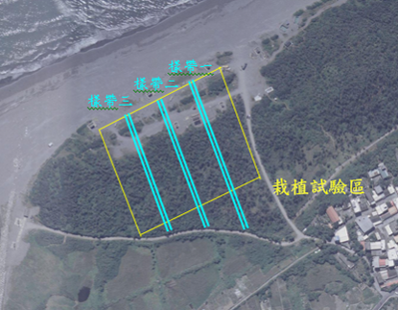
圖 2、林分結構樣帶位置示意圖
樣帶內以每（10×10 ㎡）為一小區，調查對象為胸高直徑大於1㎝之木本植物，並為每棵林木綁牌編號，以供後續的監測調查，調查項目為：
1.植物名稱－調查樣區內植物之稱。
2.生長調查－(1)胸徑。（2）樹高。（3）冠幅：調查每棵林木4個方向的樹冠幅（圖 3）。
(4）立木狀況：正常、傾斜、傾倒、被壓、折損、基部分叉、基部叢生、死亡，若有上述所沒有的生長狀況則敘述於備註之內。單株林木可能同時發生兩種以上的生長狀況。
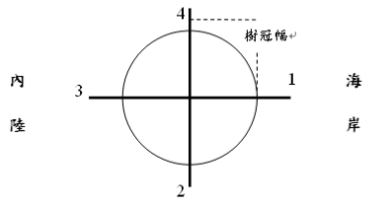
圖 3、樹冠測量之4個方向示意圖

3.形質調查－
（1）枝下高：調查樣區內樹高大於1.3m之木本植物之枝下高。可由樹高及枝下高間計算樹冠比。
（2）樹冠梢枯：調查樣區內所有木本植物之樹冠梢枯（包含木本與灌木植物）。將受損程度分為8等，0級為0％即樹冠梢完整無枯萎、 1級為為全部樹冠梢之1~10％枯萎，以此類推， 2級為11~25％、 3級為26~50％、 4級為51~75％、 5級為76~90％、 6級為91~99％、 7級為100％即全部枯萎。等級越高，林木生長越差。

（二）土壤環境調查
為瞭解試驗區土壤之pH值及電導度，土壤採樣後，於實驗室進行分析。
1.土壤樣本採集
於3條林分調查樣帶線上，平均採取8個樣點（4個樣點位於B、D、F、H栽植帶上、4個樣點位於保留帶上）；每一樣點採集2個土層（0~15 cm、15~30 cm），於第二條樣帶每一樣點另採取第3層（30~45 cm）土壤。採取土樣時，於每一樣點中心之東、西、南、北四個方向1.5 m處，各分層採取500ml土壤充分混合後，代表該樣點土樣以備分析，共計採集52個土壤樣本。
2.土壤性質分析項目
（1）土壤反應(pH值)：玻璃電極法(McLean, 1982)。
土壤與去離子水1:1比例充分攪拌後，靜置一小時後以玻璃電極測定。
（2）土壤電導度值(Electrical Conductivity, EC)：飽和土糊法。
取150 g土壤放入燒杯中，滴加蒸餾水於土中，並用玻璃棒或藥匙不時攪拌，直至土壤中全部孔隙充滿水為止，此時土面有反光現象，但並無多餘之水淹蓋土面，用手輕轉燒杯時，杯內濕土能稍流動，此時即成為飽和土糊(saturated soil paste )，靜置24小時之後將土糊倒入布氏漏斗(Buchner funnel )中，抽氣收集濾液，取定量濾液(即飽和抽出液(Saturated extract))，測定其電導度值。

二、苗木栽植試驗
試驗區於2010年5月間進行造林整地作業。整地方式為沿平行海岸線方向，將林相孔隙及林木生長不良區域，進行平均寬度約10m之帶狀林地整理，清除地被及伐除枯、病、不良林木後，設置為之林木栽植帶。各條栽植帶之間保留平均寬度約10m之林相鬱閉良好區帶，維持原有林相留作保護帶。栽植帶長度各不相同，主因為擬以建造複層林造林之整地方式，原有林相較好之區塊予以保留，生長不良處進行地表整理，清除雜草、藤蔓及不良林木，以栽植苗木營造複層林相。本研究配合羅東林區管理處之造林工作，於營造複層林之栽植帶內，以5種樹種苗木，進行栽植造林之評估。

（一）供試樹種
供試樹種選擇於羅東林區管理處苗圃原已培育、且數量充足可供試驗所需之第一、二線常用海岸造林樹種，計有木麻黃、水黃皮、黃槿、苦楝、瓊崖海棠等5種。
表 2、栽植試驗供試樹種苗木類型及來源
栽植樹種 | 苗木類型 | 育苗時間 | 苗木高度  (cm) | 苗圃位置 | 備註
木麻黃 | 4吋容器、實生苗 | 一年兩個月 | 80-150 （修剪後） | 頂寮苗圃 | 自2009年4月、培育移植苗高15cm以上
黃 槿 | 4吋容器、扦插苗 | 一年兩個月 | 40-70 | 頂寮苗圃 | 自2009年4月、培育移植苗高15cm以上
瓊崖海棠 | 4吋容器、實生苗 | 兩年兩個月 | 60-80 | 北區樹木銀行 | 自2008年4月、培育移植苗高15cm以上
苦 楝 | 4吋容器、實生苗 | 一年兩個月 | 60-100 | 頂寮苗圃 | 自2009年4月、培育移植苗高15cm以上
水黃皮 | 裸根、實生苗 | 七個月 | 20-30 | 頂寮苗圃 | 2009年11月3日  苗圃直播育苗

（二）苗木選擇
1.苗木之基本資料列於表 2、栽植試驗供試樹種苗木類型及來源，水黃皮為2009年11月於苗床直播之裸根苗，其餘4種苗木係以市售黑軟盆培育之容器苗、盆徑12cm × 高12cm，內盛壤土與有機介質2：1比例混合之培養土，苗齡1-2年生不等。試驗時依苗木形狀，選擇形質較一致者進行栽植。
2.各樹種各備苗木630株，隨機挑選其中10株進行形質調查，測量苗高、苗徑（莖基直徑）、葉片數、根莖葉各部位乾重、含水率、根梢比等，建立供試樹種基本資料，其餘供栽植試驗用。

（三）苗木栽植帶試驗區之整地及樣區配置
1.造林整地作業方式
整地標準依據羅東林區管理處現行海岸造林之規範，將現存30年生左右之人工木麻黃防風林，沿平行海岸線方向，將現場林相空隙及林木生長不良區域，進行帶狀整理作為栽植帶，平均寬度10m左右，將帶內之雜草、藤蔓等全部清除，造林地內枯死木、枯枝、入侵植物等如有礙栽植苗木生長也予以砍除。栽植帶間林相鬱閉良好之區帶完全保留，寬度10m左右作為保護帶。
2.栽植帶苗木配置及栽植方式
栽植帶共設置A.B.C.D.E.F.G等8條，A、C栽植帶長為200 m，其餘帶長100 m。每條栽植帶按長度分為5或10個小區（每區10m ×20 m），每小區栽植一樹種。栽植步驟依造林作業規範：栽植前事先掘穴，植穴寬40cm、深30cm以上；行距2m，株距為1.66m；每一植穴內施放樹皮堆肥2公斤，充分與泥土均勻混合攪拌後栽植苗木。各小區栽植樹種為逢機選擇，栽植帶之位置及樹種配置如圖 4及圖五。
3.撫育及保護措施
每條栽植帶前緣均設置高度2 m之竹材防風籬作防風保護。並於2010年 6、8、10月及2011年 7、9、11月各進行一次刈草工作，將栽植帶內雜草全面刈除至20 cm以下，有礙林木生長之藤蔓一併予以割除。
4.調查項目
栽植試驗帶苗木栽植完成後綁牌編號以確定栽植數量，並進行生長調查，調查項目包括：存活率、基徑、苗高、形質、枯梢率等。
栽植初期每個月（2010年6月、7月）進行一次存活率調查，每季（2010年8月、11月、2011年2月、5月、8月）進行栽植帶苗木生長調查。
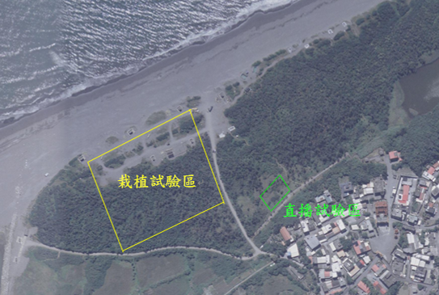
圖 4、試驗區位置圖
海岸線
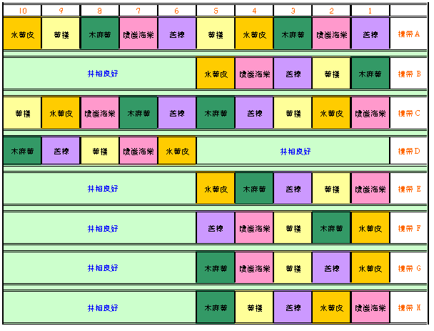

圖 5、栽植帶樣區配置圖

三、種子直播試驗
本區之防風林樹種主要為人造之木麻黃林，林齡已約30年又遭受歷次颱風過境之破壞和欠缺天然更新之能力，故難以永續經營，而需復育補強（許博行，2006b）。依前人研究建議，木麻黃海岸林的天然更新，似乎是不可行的，對於立地環境條件惡劣之處，宜以林內更新育成複合林，並以多樹種為宜（李威震，2006）。另因環境惡劣之處木麻黃林木容易衰老，若及早在木麻黃林孔隙下直播福木、銀葉樹、海檬果等海岸原生樹種，由於直播工作僅需攪動地表即可，減少木麻黃林帶疏伐量不易訂定、現有林分被過度破壞等缺點，並同時以整理伐除掉木麻黃被壓木，減少海岸林病蟲害及火災等危險，建立海岸複層之多樹種林分（陳財輝，2008）。

（一）試驗材料
直播試驗目的為探討各樹種於劣化之木麻黃林內發芽及更新之潛力，2010年度原已選擇瓊崖海棠、水黃皮、苦楝、福木、大葉山欖等5樹種，並選取形質良好母樹採取種子，但因試驗區於2010年10月下旬至11月下旬長期積水，且瓊崖海棠、水黃皮、福木、大葉山欖等種子均不耐貯存，因此調整試驗材料及直播時間，重新依宜蘭縣境內沿海地區常見海岸林原生闊葉樹種之果實成熟期及貯存特性作選擇，就近於海岸地區尋找母樹採取苦楝、森氏紅淡比種子，並配合選用木麻黃種子，於試驗地不同孔隙地進行直播試驗。

（二）試驗種子採集
由海岸林母樹採收果實，乾果跟肉質果以不同方法除去果皮，再以水選、人工手選等方式選擇優良種子，經消毒後，進行發芽試驗及試驗地直播。3種直播試驗樹種之基本資料及採集時間、地點為：
1.木賊葉木麻黃，學名Casuarina equisetifolia，屬木麻黃科，原產澳洲，木麻黃自1897年陸續引進。本樹種結實量大，果為毬果，長橢圓形，成熟時為黃褐色，採集後，於室溫陰乾數日，翻動敲打使種子脫出，即可做發芽試驗。試驗種子來源為2008年10月取自四湖中埔林業試驗所 。
2.苦楝，學名Melia azedarach，屬楝科，廣布東亞各地，台灣常見於山麓及河床。為肉質果，果實採收時，亦有果肉包覆，攜回室溫內水浸泡3-4日，使果皮軟化，洗滌除去果肉，取得種核，以水選法挑取優良試驗種子。種子無休眠性，可能為正儲型，置於5℃乾藏，發芽力可維持活力。試驗種子於2011年1月27日採集於宜蘭縣宜蘭河河濱之公園堤防。
3.森氏紅淡比，學名Cleyera japonica Thunb. ，為漿果、球形，成熟期為十二月，採回時果皮多呈綠色，少有成熟呈黑色，待後熟後，浸於水中軟化種皮，取出種子，再進行發芽試驗。種子來源:2011年2月中旬，於宜蘭縣大溪採集。

（三）發芽試驗
1.木麻黃將種子以長、寬皆為10粒整齊排列於加蓋發芽皿內，共100粒，以濕潤濾紙為介質，5重覆。發芽條件以30/20℃變溫及35/20℃變溫的生長箱中，皆12小時光照條件下進行，胚根突出5 mm視為發芽，每3天紀錄發芽粒數，至連續12天無發芽種子時，視其發芽截止，結束試驗。
2.苦楝以濕潤細水苔為介質，將種子與水苔為種子一倍均勻混合，放入夾鏈袋中，袋內需保留2/3的空氣供種子發芽所需，5重複，每重複種子數50粒。先以不處理、熱水處理，以最高溫80℃熱水之冷卻浸泡，共24小時，發芽條件以30/20℃、35/20℃變溫的生長箱中，皆12小時光照條件下進行，胚根突出5mm視為發芽，每1週紀錄發芽粒數，加入適當水分及翻動水苔供新鮮氧氣，至連續2週無發芽種子時，視其發芽截止，結束試驗。
3.森氏紅淡比種子以長、寬皆為10粒整齊排列於加蓋發芽皿內，以濕潤濾紙為介質，試驗5重覆，每一發芽皿種子粒數為100粒，發芽條件以30/20℃變溫及35/20℃變溫的生長箱中，皆12小時光照條件下進行，胚根突出5mm視為發芽，每3天紀錄發芽粒數，至連續12天無發芽種子時，視其發芽截止，結束試驗。
試驗結果所得數據，計算其發芽率(G，%)，指以每重複發芽數對供試種子粒數之比；其公式為:G = N/S×100％ (其中N是發芽種子數，S是每重複種子數)；發芽勢(%)為:發芽自開始發芽，達最多發芽日數之天，又逐漸遞減，期間之最高發芽數/ S(其中S是供試種子總數)；平均發芽日數(MGT)為:MGT=Σ(n_{ι}×d_{ι}) /N，其中n為每日所發芽粒數、d為播種放入發芽試驗器內之天數、N為發芽粒數。

（四）幼苗死亡率、成苗率檢定
以不同條件下發芽的種子苗，移植於溫室內的穴植盤中，給予充足水分，穩定的生長環境，測其真葉期苗(第一真葉突出、子葉未掉落期間)死亡率及成苗率，觀察此3種樹種於穩定環境下與直播試驗地有何差異，並探討影響的原因。
木麻黃於一發芽溫度下，不同時期發芽種子分次進行移植，比較發芽順序與存活、成苗之關係。依照已發芽數量多寡，選擇全數移植或取樣移植，每3-4天進行觀察，觀察其子葉展開、真葉突出之平均日數。而幼苗以第一真葉突出以及子葉脫落視為成苗，直到全數成苗完畢結束試驗。
苦楝以最高發芽勢之幼苗為移植樣本，比較不同發芽溫度下、不同種子處理下其存活、成苗之關係。以25株為一重複，共3重覆，每3-4天進行觀察，觀察其子葉展開、真葉突出之平均日數。子葉脫落視為幼苗，全數長成幼苗結束試驗，相互比較探討。
森氏紅淡於同一發芽溫度下，不同時期發芽種子分次進行移植，比較發芽順序與存活、成苗之關係。依照已發芽數量多寡，選擇全數移植或取樣移植，每3-4天進行觀察，觀察其子葉展開、真葉突出之平均日數。子葉脫落視為幼苗，全數長成幼苗結束試驗，再以不同發芽溫度下之情況，相互比較探討。
幼苗死亡率(%):幼苗死亡株數占移植株數百分比。
成苗率(%):長成幼苗株數占移植株數之百分比。

（五）直播試驗
1.於蘇澳大坑罟社區之防風林以不同上層環境、不同下層地表處理，進行種子直播試驗。上層環境的依據以凹面鬱閉度計所測出，樹冠鬱閉度值分成3個等級，分別為70-50％(開闊地)，50-25％(半鬱閉地)與25％以下(林下鬱閉)來分析，下層地被處理以清除地上物之裸地方式，以清除地上物後覆稻草方式，未清除地上物之未整理方式，與對照組四種處理。播種方法，以試驗地介質與種子混合，均勻播種後覆土2cm。覆蓋稻草之處理以厚度以不阻礙種子發芽生長為標準。對照組為不播種，以是否有天然下種幼苗為對照。
於3種不同上層環境下，3種樹種各設3重複面積為4×4 ㎡的樣區，各樣區再分為4個2×2 ㎡的小區(4種地被處理)。3樹種播種編排順序樣區合併或區集方式，共3區集，消除其微環境產生之誤差。
每一小區內木麻黃及森氏紅淡比採用撒播，於1 ㎡ 撒播200粒(各1800粒)種子。苦楝採點播方式，在土壤掘穴，每一穴置3粒種子，間距為30cm，每一行距為30 cm，共16穴(共432粒)。

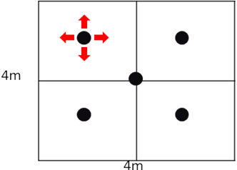
圖 6、林冠鬱閉度調查示意圖。於樣區中心及每小區中心，各測其東西南北四個方位；求其平均值，將其樹冠覆蓋值分成70-50％，50-25％與25％以下3個等級。

2.樣區相對光度、大氣溫濕度、土壤溫度、土壤水勢調查
於2011年3月11日起，開始監測試驗地的環境。相對光度於2011年5月9日之晴朗天氣，於11:00-13:00間，以同型號之光度計量器Li-250測量，測量方式於每一樣區中心點及每樣區內之小區中心點，以開闊地為基準，求其不同上層環境相對光度。
大氣溫度、大氣相對濕度，於開闊地及林下鬱閉樣區內各設1組Watchdog，每日每30分鐘紀錄一次，直到試驗結束。土壤溫度及土壤水勢監測，於3種上層環境下，各設置一組，設置地點為裸地及未處理之地被，每日每30分鐘紀錄一次(總共3組)。
每3-4天記錄一次其發芽量、幼苗死亡數、成苗數，探討不同上層環境下，以不同處理之地表，對木麻黃、苦楝、森氏紅淡比種子發芽率、幼苗死亡率、成苗率之相關性，再與發芽試驗、溫室中穩定環境生長試驗進行比較，探討孔隙對木麻黃、苦楝、森氏紅淡比種子更新之影響。
相對光度量測方法，於晴朗天氣之11:00-13:00，以同型號之光度計量器Li-250測量，同樣於每一樣區中心點及每小區中心點，各測量2次光度予以平均，相較於同時於開闊地之光度為相對光度；每樣區中心及每小區中心，各測2次平均光度；求其平均值，表其不同孔隙下之相對光度。

四、社區說明會、深度訪談及問卷設計
以宜蘭縣蘇澳鎮大無尾港為範圍，採質性研究的個案研究法。資料蒐集的方法以訪談法為主，問卷調查為輔。以宜蘭縣大無尾港地區背景與組織運作調查範圍，瞭解居民識覺形成的管道，並從各項活動的瞭解去推估居民識覺產生的機制，進一步來對參與社區林業建立夥伴關係提出建議事項。研究設計上則依循三角交叉檢視法中的主-輔設計（The dominant-less dominant design）方式，先以深度訪談方式，建構該社區民對防風林的環境識覺，了解居民參與社區活動動機及集體行動操作方式，而後再以質性研究訪談的結果作為量化問卷設計之依據，透過深度訪談及問卷調查方式，探討當地居眾對參與海岸林營造的看法，比較存仁社區、大坑罟社區、港口社區及港邊社區居民參與海岸林營造的態度差異、深度訪談與問卷調查之異同，與參與意願及期望海岸林未來發展方式，期能提供未來社區林業計畫中民眾參與海岸林營造推動之參考。

(一)辦理社區說明會
於2010年10月及2011年6月各舉辦一場社區說明會，舉辦說明會主要目的為直接與社區進行雙向溝通，讓社區瞭解政府目前所做的努力及海岸林作業方法，並瞭解社區民眾對海岸林的需要及期盼，以利日後政府部門及地方能相互配合後續造林撫育作業。
1.說明會的目的為：
(1)藉由各社區對公共事務參與度，以瞭解各社區的凝聚力。
(2)社區對海岸林之認知程度。
(3)瞭解社區期望海岸林營造的方式。
(4)水烏保護區與海岸林之間的關係。
2.社區說明會大綱為：
- 說明海岸林之重要性，為何要進行海岸林營造。
- 由航空照片圖瞭解海岸林變遷。
- 說明目前試驗中的海岸林施做方法。
- 詢問社區居民對海岸林營造之意見。

(二)深入訪談
進行深入訪談工作對象則以社區中意見領袖，如社區發展協會理事長、社區理事或
重要幹部等。訪談主軸為居民參與發展社區林業之想法及颱風對生活上的影響，進一步瞭解參與社區參與防風林營造之意願及可行性。於2010年10月進行深入訪談，目前訪談人數共9人。

(三)問卷調查
經由深度訪談結果設計問卷，藉由問卷調查瞭解一般民眾對海岸林營造的看法及意願。於2011年6月下旬進行問卷預試，共設計40個題目，作為測量民眾參與社區林業之海岸林營造的依據。其中參與社區活動之看法、參與社區林業、海岸林功效、海岸林變遷四部分皆採用李克特（Likert）五點評價尺度作為衡量標準，同意（滿意、重視）程度越高分數越高。

肆、執行結果與討論

一、林分結構現況及土壤環境調查

（一）林分結構現況調查
2010年7月以3條林分樣帶調查本區海岸林分組成及結構，第一樣帶長220m，胸徑1cm以上林木數量199株。第二條樣帶長度190m，林木數量246株。第3條樣帶長度170m，林木數量117株。總計胸徑1cm以上林木計562株（含枯立木34株），以生立木株數推算全林分現存林木密度為910株ha⁻¹。依距離高潮線之遠近區分，林木在距高潮線80m～190m之間數量最多，平均林木密度為1327株ha⁻¹（圖 7）。3條樣帶之組成樹種及數量比例大致類似，但在第二樣帶有較多數量之銀合歡，且主要出現中在距高潮線130m後之區域，且於造林整地作業除去地被後，栽植帶內可觀察到銀合歡有大量小苗發生（胸徑未達1cm未列入調查）。
圖 7、2010年7月調查3條林分結構樣帶之林木數量及分佈位置

林分組成樹種（含枯立木）僅10種，且多屬先驅型樹種，其中木麻黃、小葉桑、銀合歡、血桐4樹種合計佔全林分結構總株數91.6％，加計枯立木則佔全林分比例達97.7％。
主要組成樹種之平均胸徑為木麻黃8.8cm，小葉桑5.3cm，血桐6.5cm，銀合歡4.3cm；且4種樹種之平均樹高均在5m以下，全林分平均樹高為4.3m。本區原為木麻黃造林地，但木麻黃僅佔全林分結構41.6％，且其中形質不良木(被壓、傾斜、傾倒、折損、基部叢生等)比例高達29.5％。
圖 8、3條林分結構樣帶組成樹種之數量分佈

圖 9、林分結構樣帶組成之樹高分佈
自2010年7月至2011年8月經3次調查，林分組成樹種之數量變動如。1年間2011年8月調查林分密度已降低至805 ha⁻¹，木麻黃佔全林比例由41.6％降至37.9％，其它主要樹種小葉桑、血桐、銀合歡亦均減少；而1年間全林林木枯死比例增加11％，防風林枯死劣化情形嚴重，亟需以人為造林進行復育。

表 3、林分組成樹種數量變動
調查時間 |  | 2010年7月 |  |  | 2011年3月 |  |  |  | 2011年8月
樹種 |  | 株數 | 佔林分  比例 |  | 株數 | 佔林分  比例 | 增減 比例 |  | 株數 | 佔林分  比例 | 增減 比例
木麻黃 |  | 234 | 41.6% |  | 224 | 39.8% | -1.8% |  | 213 | 37.9% | -3.7%
小葉桑 |  | 116 | 20.6% |  | 113 | 20.1% | -0.5% |  | 103 | 18.3% | -2.3%
血桐 |  | 47 | 8.4% |  | 46 | 8.2% | -0.2% |  | 44 | 7.9% | -0.5%
銀合歡 |  | 118 | 21.0% |  | 106 | 18.9% | -2.1% |  | 94 | 16.7% | -4.3%
枯立木 |  | 34 | 6.1% |  | 60 | 10.7% | 4.6% |  | 95 | 16.9% | 10.8%
其它 |  | 13 | 2.3% |  | 13 | 2.3% | 0.0% |  | 13 | 2.3% | 0.0%
合計 |  | 562 | 100.0% |  | 562 | 100.0% |  |  | 562 | 100.0%
註：增減比例為調查當月與2010年7月比較。

（二）土壤環境調查
土壤環境調查於2011年9月份採樣，依研究設計樣點採樣後帶回實驗室分析。
1.土壤pH值
依據USDA Salinity Laboratory（1954）酸鹼度分級（表 4），本區土壤多屬於中性（neutral, pH 6.6-7.3）至弱鹼性（mildly alkaline, pH 7.4-7.8）土壤。3條樣帶上各樣點土壤pH值的變化互有增減，並沒有一致性（表 5），此可能因為各樣點的微環境與所受到「干擾」程度之不同。

表 4、土壤酸鹼性分級（USDA Salinity Laboratory ,1954）
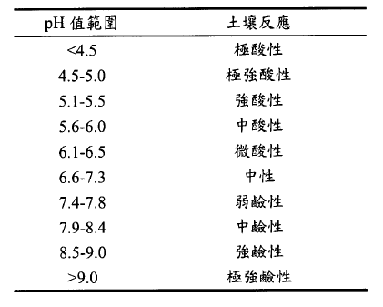
3條樣帶土壤依取樣深度分為Ⅰ（0-15cm）、Ⅱ（15-30cm）、Ⅲ（30-45cm）3層。在3條樣帶第Ⅰ層土壤的平均pH值，T1為7.25±0.30，T2為6.79±0.97，T3為7.44±0.41；第Ⅱ層土壤的平均pH值，T1為7.77±0.18，T2為7.56±0.39，T3為7.72±0.24，第Ⅰ、Ⅱ兩層，3條樣帶之間的pH值並沒有顯著性差異；而以3條樣帶上編號1至8號之不同樣區（編號由小至大，代表距離海岸線由近至遠）進行檢定，前後樣區間的pH值亦沒有顯著性的差異。
表 5、3條樣帶各土壤樣點之pH值及EC值( 微酸性 、中性、弱鹼性、中鹼性)
樣帶 |  | Soil No  Depth（cm） |  | 1 | 2 | 3 | 4 | 5 | 6 | 7 | 8
T1 | Ⅰ | 0-15 | pH | 7.12 | 7.85 | 7.50 | 7.06 | 7.32 | 7.00 | 6.99 | 7.14
T1 | Ⅰ | 0-15 | EC | 66.7 | 59.2 | 71.5 | 67.2 | 72.3 | 70 | 61.8 | 96.3
T1 | Ⅱ | 15-30 | pH | 7.81 | 7.71 | 7.77 | 7.64 | 7.80 | 7.47 | 7.91 | 8.07
T1 | Ⅱ | 15-30 | EC | 65.4 | 59.8 | 63..1 | 72.1 | 64.5 | 71.1 | 66.4 | 79.6
T2 | Ⅰ | 0-15 | pH | 8.04 | 8.06 | 7.61 | 5.99 | 6.55 | 5.65 | 6.40 | 6.05
T2 | Ⅰ | 0-15 | EC | 55.4 | 65.5 | 77.2 | 115.4 | 92.5 | 142 | 85.3 | 106.1
T2 | Ⅱ | 15-30 | pH | 8.31 | 7.99 | 7.44 | 7.10 | 7.41 | 7.43 | 7.37 | 7.39
T2 | Ⅱ | 15-30 | EC | 57.7 | 60.2 | 68.7 | 57.3 | 76.6 | 65.8 | 78.5 | 86.1
T2 | Ⅲ | 30-45 | pH | 8.33 | 7.87 | 7.86 | 7.47 | 8.18 | 7.56 | 7.76 | 7.70
T2 | Ⅲ | 30-45 | EC | 56.7 | 60.3 | 61.7 | 63.9 | 67.1 | 68.5 | 72.6 | 80.8
T3 | Ⅰ | 0-15 | pH | 7.99 | 7.74 | 7.19 | 7.62 | 6.90 | 7.22 | - | -
T3 | Ⅰ | 0-15 | EC | 56.2 | 80.8 | 77.2 | 62.4 | 49.2 | 69.4 | - | -
T3 | Ⅱ | 15-30 | pH | 8.02 | 7.85 | 7.49 | 7.71 | 7.40 | 7.87 | - | -
T3 | Ⅱ | 15-30 | EC | 54.5 | 73.6 | 75.6 | 64.4 | 61.4 | 63.5 | - | -
※EC單位：μS / cm

2.土壤電導度值（EC）
土壤電導度的大小可以做為土壤中可溶性鹽類含量多寡的指標。土壤中含可溶性鹽類愈多，則電流愈易通過，而電流通過的難易，可以電導度計測並以電導度(electrical conductivity, EC)表示。土壤溶液中含鹽濃度對植物生長有直接的毒害關係，濃度愈大則毒害愈重，故可由土壤電導度的大小，瞭解該土壤對植物發生鹽害程度之輕重。
根據美國Salinity Laboratory之分類，認為鹽土係含有中性可溶性鹽類量達足以對多數作物產量不利之影響者(張仲民，1989)。土壤中可溶鹽類含量可表示之以全土壤質量之重量百分率。土壤導電度分級依據USDA Salinity Laboratory (1954)之分級參考，如表 6
表 6、土壤鹽度級與林木生長之關係（USDA Salinity Laboratory ,1954）
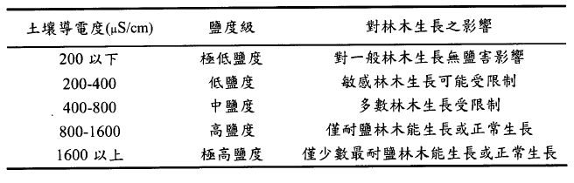

本區3條樣帶上採樣土壤的EC值，T1為70.63±11.33μS/cm，T2為92.43±28.16μS/cm，T3為65.87±12.22μS/cm，T2的EC值顯著較其它兩條樣帶樣帶為高（F＝3.922、P＝0.038），但3條樣帶的各樣點中，EC值最大僅為142μS/cm，依據USDA Salinity Laboratory (1954)之土壤鹽度級，屬於極低鹽度，對一般林木生長尚無鹽害影響。主要原因可能是濱海區域土壤中所聚積的鹽類，多來自空氣中鹽霧粒子的長年沉降與累積，而研究區豐沛的雨量可將沉積的鹽類進一步洗出土體，因此各樣點的土壤EC值並不高，對林木生長應無重大影響。

二、苗木栽植試驗

（一）栽植苗基本形態
2010年5月間於羅東頂寮等苗圃選定苗圃培育之5種供試海岸樹種，各樹種擇外形品質較一致者各630株，並由其中隨機挑選10株苗木，於實驗室進行各樹種型態性狀分析，5種供試樹種苗木品質數據如表 7及圖 10。
所選用苗木中，木麻黃於苗圃中僅培育1年且經過修剪及切根，T/R率最高，達3.93；另外瓊崖海棠T/R率為2.11，且因於苗圃培育達2年以上，根部已有明顯盤根現象。

表 7、各樹種栽植苗之生長型態性狀值
樹 種 | 苗高(cm) | 插穗高(cm) | 主根長(cm) | 基徑(mm) | 葉片數 | T/R
水黃皮 | 19.6± 5.3 | - | 21.1± 5.0 | 5.7±0.8 | 12.0±2.3 | 1.53
木麻黃 | 97.2±23.4 | - | 16.5± 3.8 | 8.4±1.9 | - | 3.93
黃 槿 | 57.9± 6.6 | 7.0±2.8 | 33.5± 8.6 | 10.1±1.7 | 4.3±1.2 | 1.65
瓊崖海棠 | 46.6± 7.2 | - | 36.7±14.9 | 10.8±1.0 | 23.0±6.0 | 2.11
苦 楝 | 63.2± 4.8 | - | 15.7± 4.9 | 7.4±0.7 | 12.9±2.4 | 1.34
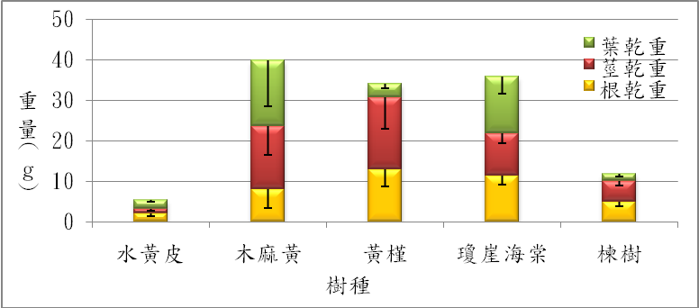
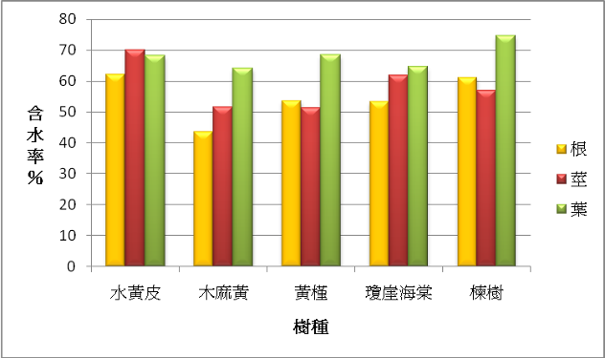

圖 10、栽植苗樣本之各部位乾重（左）、栽植樹種樣本之各部位含水率（右）

（二）栽植苗存活率
2011年7月即栽植14個月後，各栽植帶內苗木平均存活率，以栽植帶A 之23.7％、栽植帶B之31.7％最差。全部栽植苗存活率於八條不同樣帶之間並無統計上的顯著差異。試驗區各栽植樣帶之栽植苗平均存活率如圖 11。

圖 11、2011年7月各栽植樣帶之栽植苗平均存活率

5種供試樹種栽植後之整體存活率均隨時間減少，其中水黃皮、瓊崖海棠、苦楝、黃槿存活率均逐步下降，但於2010年10月後死亡率趨緩。而木麻黃苗木於2010年7月份大量死亡，存活率由7月12日之95％，至7月31日急遽降至23％（圖 12）。可能與苗木品質不良及當月份降雨量31.4mm遠低於年平均降雨量192.3mm，栽植後苗木遭遇強烈水分逆境影響有關。

圖 12、五種栽植苗之存活率變化趨勢

（三）栽植苗生長量
栽植試驗帶各樹種於2010年5月下旬栽植完成，2010年7月12日進行基本形質調查。2011年8月調查各樹種於不同栽植帶之生長量，以每月的樹高相對生長率(relative tree height growth rate per month, RHG)分析，計算公式：
RHG (%) = (試驗期間的淨高生長量÷試驗開始時的樹高) ÷ n (月) × 100%
各樣帶以苗木存活率超過50％之各樣區平均生長量表現如表 8。
表 8、各樣帶內苗木存活率超過50％之樣區、苗木平均生長量表現
調查時間 |  |  | 2010年7月 |  |  |  | 2011年7月
樣區編號 |  | 樹種 |  | 平均基徑（cm） | 平均苗高（cm） |  | 平均基徑（cm） | 生長率 ％ | 平均苗高（cm） | 生長率 ％ | RHG ％ | 存活率 ％
A | 1 | 苦 楝 |  | 0.65 | 66.58 |  | 2.11 | 226.24 | 179.23 | 169.20 | 14.10 | 68.89
A | 9 | 黃 槿 |  | 0.86 | 36.26 |  | 1.30 | 51.03 | 59.21 | 63.27 | 5.27 | 54.72
B | 2 | 黃 槿 |  | 0.76 | 40.51 |  | 1.32 | 74.52 | 69.85 | 72.41 | 6.03 | 60.47
B | 5 | 水黃皮 |  | 0.57 | 29.80 |  | 1.40 | 143.34 | 93.27 | 213.03 | 17.75 | 61.11
C | 2 | 水黃皮 |  | 0.68 | 24.55 |  | 1.23 | 80.20 | 59.33 | 141.67 | 11.81 | 77.78
C | 3 | 黃 槿 |  | 0.92 | 44.32 |  | 1.74 | 89.84 | 113.38 | 155.83 | 12.99 | 88.33
C | 4 | 苦 楝 |  | 0.74 | 62.38 |  | 2.32 | 213.38 | 223.40 | 258.12 | 21.51 | 70.00
C | 6 | 苦 楝 |  | 0.70 | 59.83 |  | 1.90 | 171.79 | 189.34 | 216.48 | 18.04 | 79.66
C | 9 | 水黃皮 |  | 0.66 | 26.25 |  | 1.03 | 55.73 | 82.23 | 213.18 | 17.77 | 70.18
C | 10 | 黃 槿 |  | 0.87 | 41.64 |  | 1.81 | 107.31 | 125.22 | 200.74 | 16.73 | 83.64
D | 6 | 水黃皮 |  | 0.51 | 26.73 |  | 0.97 | 89.55 | 70.72 | 164.59 | 13.72 | 58.18
D | 8 | 黃 槿 |  | 0.89 | 52.58 |  | 2.14 | 139.22 | 134.38 | 155.59 | 12.97 | 91.23
D | 9 | 苦 楝 |  | 0.73 | 70.37 |  | 2.13 | 192.57 | 190.34 | 170.49 | 14.21 | 77.19
E | 2 | 黃 槿 |  | 0.97 | 42.34 |  | 1.74 | 79.01 | 124.03 | 192.93 | 16.08 | 67.86
E | 3 | 苦 楝 |  | 0.66 | 66.47 |  | 1.81 | 174.15 | 182.16 | 174.06 | 14.51 | 52.46
E | 5 | 水黃皮 |  | 0.52 | 25.00 |  | 1.00 | 90.64 | 73.49 | 193.95 | 16.16 | 71.67
F | 1 | 水黃皮 |  | 0.56 | 25.62 |  | 1.17 | 110.67 | 88.67 | 246.13 | 20.51 | 55.00
F | 3 | 黃 槿 |  | 0.89 | 51.16 |  | 2.32 | 159.96 | 168.52 | 229.42 | 19.12 | 100.00
F | 5 | 苦 楝 |  | 0.82 | 78.60 |  | 3.12 | 283.09 | 257.50 | 227.61 | 18.97 | 88.52
G | 1 | 水黃皮 |  | 0.58 | 25.81 |  | 1.14 | 94.46 | 73.07 | 183.12 | 15.26 | 69.49
G | 3 | 黃 槿 |  | 0.84 | 46.55 |  | 2.45 | 190.42 | 164.82 | 254.06 | 21.17 | 96.55
H | 4 | 黃 槿 |  | 0.89 | 48.08 |  | 1.67 | 88.23 | 122.83 | 155.49 | 12.96 | 90.38

各條樣帶中RHG最高之樣區，於A、C、D 三條樣帶中為苦楝，分別為14.10％、21.51％、14.21％，且6個苦楝樣區於栽植1年後平均苗高幾乎均達180cm以上，在F5苦楝樣區平均苗高更達到257cm。而在B、E、F三條樣帶RHG最高為水黃皮，分別為17.75％、16.16％、20.51％，本次栽植試驗所使用水黃皮為苗圃直播育苗後以裸根苗進行現場栽植，但有7個水黃皮樣區平均存活率達55％以上，且RHG均在11％以上適應生長情形良好。在G、H兩條樣帶RHG最高為黃槿，分別為21.17％及12.96％，黃槿雖僅在二樣帶有最高之RHG，但其存活率表現除在A、B、E樣帶為54％～67％，在C條樣帶之平均存活率達83％以上，在D、F、G、H四條樣帶之平均存活率均達90％以上，存活率表現佳。

三、直播試驗

（一）種子之形質資料
所採集3種直播試驗供試種子之形質資料如表 9。

表 9、木麻黃、苦楝、森氏紅淡比種子品質(質量、體積等)
基本資料 | 平均質量 (100粒 )(g) | 平均體積(粒/1000ml) | 平均長(mm) | 平均寬  (mm)
木麻黃 | 0.138±0.873 | 148,000±5292 | - | -
苦楝 | 0.460±0.138 | 1,430±95 | 14.1±2.4 | 7.9±1.0
森氏紅淡比 | 0.256±0.028 | 216,667±9019 | - | -

（二）發芽試驗資料：
1.木麻黃兩種處理皆於第6天開始發芽，30/20℃平均發芽率及發芽日數分別為44±2.9 %及6.5±0.2日，21天後已無種子發芽。35/20℃變溫處理下，平均發芽率及發芽日數55.6±6.8%及6.6 ± 0.4日，14天後已無種子發芽。以35/20℃的發芽環境下可顯著提高發芽率（p < 0.05）。
2.苦楝所有試驗皆於14天開始發芽， 流水處理後以30/20℃及35/20℃變溫處理平均發芽率分別為66 ± 7.1%及84 ± 11%，平均發芽日數分別為34.1 ± 1.8及24 ± 1.5日。經熱水處理之30/20℃及35/20℃平均發芽率分別為57±10%及88.4±5.6%，平均發芽日數分別為36±4及98日，皆在第15週後已無種子發芽。兩種處理均以35/20℃的發芽環境下可顯著提高發芽率及減短平均發芽日數（p < 0.05），處理間對平均發芽率及發芽日數無顯著的影響。
3.森氏紅淡比於30/20℃下，第3天開始發芽，平均發芽率及發芽日數分別為30 ± 7.1 %及8.4 ± 2.2日，第21天後已無種子發芽。於35/20℃下，第9天開始發芽，平均發芽率及發芽日數分別為23.2 ± 5.6%及12.3 ± 0.8日，第21天後已無種子發芽。發芽率在處理間無顯著差異，30/20℃的環境發芽下可縮短平均發芽日數 （p < 0.05）。
種子發芽後於溫室中培育，3樹種均屬地上發芽型，子葉2片。木麻黃、苦楝及森氏紅淡比均在第1個月形成真葉期苗，存活率分別達到61％、53％、100%，至第3個月分別為43％、48％、100%，此時存活率已趨於穩定。
圖 13、各樹種發芽率曲線圖（*：A-木麻黃、B-苦楝、C-森氏紅淡比）

（三）林地直播試驗
直播試驗樣區已於2011年3月設置完成，調查資料：
1.天然下種苗調查
比較各樣區冠層鬱閉度、相對光度及魚眼所拍攝之覆蓋度，相關性均極顯著（p < 0.01），以鬱閉度與魚眼所計算之覆蓋度為正相關，相對光度與上述兩者為負相關。
於2011年3-7月樣區調查天然下種苗數量， 3月中旬至4月初為幼苗出現之高峰期，開闊地、孔隙及林下累積數量分別為4 ± 0.7、178 ± 37及92 ± 17.8株。死亡高峰期為4~5月，而後變動較小趨於穩定，至7月調查後僅存活於孔隙60株（圖 14）。
圖 14、播種試驗地木麻黃天然下種更新苗發芽、死亡曲線

2.直播試驗發芽率比較
木麻黃、苦楝及森氏紅淡比分別在15、35及18天後發芽，在33、59及22天後已無種子發芽。總平均發芽率各為2.5 ± 2.6%、57.6 ± 20.2%及0.9 ± 1.0%。比較各樹種在冠層環境、地被處理間及交感項，木麻黃均無顯著差異，苦楝僅地被處理間具顯著差異（p < 0.05），以裸土>覆稻>未處理。森氏紅淡比交感項達顯著（p < 0.05），林下覆稻處理下有最高發芽率。

3.粗存活率比較
木麻黃、苦楝及森氏紅淡比總平均粗存活率分別為0.5 ± 0.9、30.3 ± 17.5及1.4 ± 1.7%，比較各樹種在冠層環境、地被處理間及交感項，木麻黃交感項達顯著（p < 0.05），以開闊覆稻
 | 木麻黃 |  | 苦楝 |  | 森氏紅淡比
 | 發芽率 | 存活率 | 發芽率 | 存活率 | 發芽率 | 存活率
開闊地 | 0.8±1.3% | 1±1.7% | 50±26.0% | 56.7±30% | 0.2±0.4% | 0%
孔隙 | 1.6±2.8% | 0% | 56.9±24.2% | 19±6.1% | 0% | -
林下 | 5.1±3.8% | 0.6±1.0% | 66±10.3% | 15.3±16.5% | 2.6±2.8% | 2.1±3.4%
裸土 | 1.5±2.5% | 0% | 74.3±4.3% | 34.0±38.2% | 0.6±1.1% | 3.3±4.7%
覆稻 | 5.4±3.5% | 1.6±1.5% | 63.2±6.7% | 26.8±6.5% | 2.1±3.1% | 0.9±1.3%
未處理 | 0.6±1.0% | 0% | 35.4±17.1% | 30.2±35.2% | 0.1±0.2% | 0%
處理最佳。苦楝交感項亦達顯著（p < 0.05），於開闊地下裸土處理最佳，森氏紅淡比僅在林下有幼苗存活。

表 10、各樹種於各冠層環境、地被處理的發芽、存活率

4.幼苗死亡趨勢
以Kaplan meier法檢測不同冠層環境、地被處理下死亡趨勢，木麻黃以孔隙環境下死亡趨勢較緩（p < 0.05），於5月底趨於穩定，開闊地及林下則在5月初。苦楝在開闊地死亡趨勢較快（p < 0.05），各冠層均在7月初趨於穩定。森氏紅淡比則在5月初已大部分死亡。地被處理間檢測結果，均以未處理死亡趨勢較快（p < 0.05）。

四、社區說明會、深度訪談及問卷設計

（一）社區現況
宜蘭縣蘇澳鎮新城溪口到澳仔角地帶行政區域屬宜蘭縣蘇澳鎮存仁里及港邊里。往昔當地居民大都靠海補魚維生，以農耕為輔，然由於炸魚、毒魚猖獗與工業廢水污染的影響，沿岸漁業資源消失殆盡。現今居民多外出謀生，以從事製造業的勞動工作為主，僅剩少數仍從事農耕漁撈。近年台灣產業外移經濟轉型，聚落內失業人口比例頗高。
- 存仁里概況
存仁里分為存仁社區及大坑罟社區目前人口數共1157人。
表 11、存仁里人口統計表(2010年12月)
 | 男 | 女 | 總計
0-9歲 | 51 | 38 | 89
10-19歲 | 72 | 53 | 125
20-29歲 | 75 | 62 | 137
30-39歲 | 104 | 87 | 191
40-49歲 | 120 | 69 | 189
50-59歲 | 85 | 82 | 167
60-69歲 | 51 | 49 | 100
70-79歲 | 47 | 61 | 108
80-89歲 | 19 | 25 | 44
90-99歲 | 1 | 5 | 6
100歲以上 | 0 | 1 | 1
總計 | 625 | 532 | 1157

圖 15、存仁里人口統計圖

- 港邊里概況
港邊里分為港邊社區及港口社區，人口數共1464人(宜蘭縣蘇澳鎮戶政事務所民國2010年12月戶政資料)。
表 12、港邊里人口統計表(2010年12月)
 | 男 | 女 | 總計
0-9歲 | 31 | 37 | 68
10-19歲 | 98 | 81 | 179
20-29歲 | 126 | 88 | 214
30-39歲 | 94 | 112 | 206
40-49歲 | 140 | 108 | 248
50-59歲 | 122 | 94 | 216
60-69歲 | 59 | 63 | 122
70-79歲 | 60 | 69 | 129
80-89歲 | 36 | 37 | 73
90-99歲 | 5 | 4 | 9
100歲以上 | 0 | 0 | 0
總計 | 771 | 693 | 1464

圖 16、港邊里人口統計圖

（二）2010年度社區說明會
於2010年10月中旬舉辦社區說明會，參加人數共25人，其中社區幹部及重要人士共11人(宜蘭縣無尾港文教促進會4人、宜蘭縣蘇澳鎮大坑罟社區發展協會2人、宜蘭縣蘇澳鎮存仁社區發展協會3人、宜蘭縣蘇澳鎮港口社區發展協會1人、宜蘭縣蘇澳鎮港邊社區發展協會1人)、林務局羅東林區管理處共4人、國立台灣大學森林環境暨資源學系共3人、國立宜蘭大學森林暨自然資源學系共7人。
1.討論事項如下：
（1）海岸林變遷：本區海岸林存在的歷史、近年來變化的討論。目前所能得知
的資料為68年的航空照片，且只能依據歷年來的航空照片來看無尾港地區的變化，希望能藉由當地人對無尾港早期的印象，提供口述歷史的資料。
- 海岸林的影響：海岸防風林情況及對週遭社區生活環境、保護區之影響與
期望。無尾港地區居民早期以漁業為主、農耕為輔，就歷年海岸林變遷的現象，及目前木麻黃衰退的情形而言，當地居民是否有感受到生活上所造成影響，或是對保護區所造成的影響。
- 海岸林營造：對本區海岸林經營改善措施的意見交流、由社區民眾參與及
維護等。

2.說明會表述意見如下：
（1）海岸林變遷：
- 依我推斷應該是民國50多年的時候。以前海岸林圍成一區一區種花生，宜蘭縣政府50多年公告回收種木麻黃。
- 以前到海邊起碼有300米以上，一區一區的種花生，後來才開始種木麻黃。67年的時候河道是從生態池出口，60多年的波蜜娜颱風才讓河道改道。
- 以前是蠻高的沙崙仔(大坑罟舊河道旁的沙岸)，以前都是林投。
- 在我國小5、6年級就停止種花生，所以應該是民國67年保安林開始全面造林種木麻黃，大家講的50多年開始有種木麻黃，但是那時候沒有要求停止種花生。
（2）海岸林的影響：
- 以前我們都是牽罟，以前跑到海岸都要很久，現在海岸都被侵蝕了，尤其是大坑罟那邊侵蝕最嚴重。木麻黃很多都枯死了，大坑罟到港口這邊的次林相又起來了。
- 還看的到以前牽罟罟寮的網子，但是離海邊很近，所以海岸有內移的情形。以前第一線就是種木麻黃，老年人說木麻黃根很深，有定砂作用，在海邊又很好種、很方便。現在嶺腳用石頭定砂，其實沒什麼效果，流失還是很嚴重。
- 漢光演習已經破壞林相產生很多空隙地，而且木麻黃經過20-30年就會衰退，雖說複層林會起來，但也不是很快。
- 縣府百萬計畫延伸到鄰近私有地種樹，這些私有地都是雁鴨休息、渡冬的地方，保護區102公頃蠻狹小的，水田若拿去種樹，雁鴨根本就沒地方休息，縣政府現在一種樹後要20年不能動，但縣府若有心要做保護區徵收的過程，那兩者就會卡到。
- 由航照圖看澳仔角到港口這段距離看起來林相好像很完整，其實卻不然，這幾個社區的居民其實都憂心憧憧，因為他們知道颱風的時候水是如何上來的，嶺腳這邊是到湧泉區，嚴重時澳仔角是淹到舊檢查哨這邊，所以防風林是必需的
- 無尾港保護區目前是由社區來作主，保安林是林管處管的，保護區是縣政府管的，但是社區林業又是由林管處來作業，既然劃成保護區，那就把保安林計畫劃入保護區的計畫中。
- 在大坑罟施作的定砂籬成效十分的良好，不到一年時間當地居民即強烈感受到效果。希望以後在整條海岸能直接施作一整條的定砂籬，而不只是大坑罟地區而已。
- 海岸林林相已逐漸衰退，雖在航空照片圖仍為一片翠綠的林地，但是現場其實有許多木麻黃已經乾枯並造成孔隙地，因社區離海岸很近，所以有迫切造林的需要，以維護居民的安全。
（3）海岸林營造：
- 林管處這邊是不是有一些比較不需要技術的部分，能讓社區這邊來做，林管處只要能撥一些少少的經費，居民的感受會不一樣，能幫林管處巡視、除草，社區長期都在做這些工作，而且都很關心。
- 辛樂克颱風來之後，我們開始種海檬果，這幾年下來都可以看到效果很好。
- 讓社區的人能賺包菸錢、便當錢，大家就會幫林務局除草。
- 由林管處與社區協商來做一個標準流程，這個標準流程是社區能執行而且也有試過，那就把這個標準流程交給社區，社區有一個標準流程可以知道怎麼去執行，另外透過這個標準流程也可以讓長官們知道確實的效果。
- 這是凝聚社區很好的方法及力量，我提供一個方法，也許可以讓每個社區分區來做與負責。
- 試驗長的比較好的樹種，就整個海岸線都種這2、3樣樹種。
- 林務局在實施計畫前若能先告知社區，讓社區知道林務局在進行哪些計畫，另一方面社區也會幫林務局照顧這些林木。若能撥給社區一些經費，其實社區的人也很樂意參與一些除草、除蔓、林地巡視的工作。在進行作業前，利用說明會的方式和當地社區做一溝通管道，讓社區居民能充分發表意見，爾後進行該計畫時也能獲得當地居民的認同及協助。

（三）2011年度社區說明會
本研究於2011年6月下旬舉辦第2場社區說明會，參加人數共26人，其中社區幹部及重要人士共14人(宜蘭縣無尾港文教促進會4人、宜蘭縣蘇澳鎮大坑罟社區發展協會9人、宜蘭縣蘇澳鎮港邊社區發展協會1人)、林務局羅東林區管理處共6人、國立台灣大學森林環境暨資源學系共1人、國立宜蘭大學森林暨自然資源學系共5人，討論事項(意見表述內容如附錄)如下：
- 海岸林變遷：
此次說明會將本區海岸林從民國67年、75年、85年、94年及98年航空照片數化，並計算海岸林疏林及密林面積。從有紀錄以來，當時區外保安林的轄管機關宜蘭縣政府曾於民國66年栽植木麻黃，依據民國67年航空照片所示，海岸林疏林面積為18.8316公頃、海岸林密林面積為1.5759公頃，從航空照片可看到栽植帶痕跡。民國75年航空照片所示，海岸林疏林面積為2.3177公頃、海岸林密林面積為22.5507公頃，經過9年後海岸林密林比例增加。民國85年航空照片所示，海岸林疏林面積為6.8077公頃、海岸林密林面積為23.7950公頃。民國94年航空照片所示，海岸林疏林面積為6.4813公頃、海岸林密林面積為30.6955公頃，海岸林邊緣已有破碎化情形。民國98年航空照片所示，海岸林疏林面積為17.1236公頃、海岸林密林面積為18.4154公頃，海岸林疏林及海岸林密林的比例為0.48:0.51。藉由將歷年航空照片數他，以實際數據讓社區居民瞭解整個大無尾港地區海岸林變遷的經過及目前的情形。
- 本區海岸林複層林營造計畫執行說明：
（1）複層林營造目的與方案
複層林營造區域內選擇八條栽植樣帶面積6公頃，栽植5種海岸樹種包括：木麻黃、瓊崖海棠、水黃皮、黃槿、苦楝（苗木為羅東林管處海岸苗圃自有苗木）配合羅東林區管理處造林作業，試驗於99年5月開始。
另一試驗區為直播試驗區，種子先進行室內發芽試驗，再進行現場直播
試驗(100年3月開始)選擇樹種為木麻黃及2種宜蘭縣境內常見原生闊葉樹種的苦楝、森氏紅淡比。木麻黃及森氏紅淡比於1 m² 撒播200粒(各1800粒) 、苦楝採點播方式，在苗床穿穴，每一穴置3粒種子(共432粒)。
（2）執行進度
複層林營造試驗區原為木麻黃造林地，但目前木麻黃佔全林分結構
44.13％，且其中形質不良木比例高達19.41％，為儘速復育為複雜多樣的健全林相，極需以人工加強造林方式促進形成複層林相。栽植試驗區內目前之苗木整體存活率最高為黃槿79％，其次為水黃皮66％ 、苦楝65％，瓊崖海棠56％，木麻黃11％，木麻黃之存活率表現偏低。
直播試驗區中木麻黃約157粒發芽(8.7%)、森氏紅淡比約55粒發芽(3.1%)、苦楝約102粒發芽(23.6%)。
- 討論議題：
（1）對海岸林營造的看法：就在地經驗而言，認為適合種植的方式
（2）希望參與海岸林營造的方式：社區希望用哪種方式參與海岸林營造
（3）對海岸林後續維護與管理的看法：對海岸林後續經營的意見交流
4.經過此次舉辦社區說明會後，社區成員普遍共通意見為：
（1）造林預定案在合約中規定在地僱工的百分比，後續維護也可以用在地僱工的方式進行。
（2）海岸線消長利用定標尺方式進行，將海岸線實際的消長數字化，並且長期做監測來觀察其中的變化。
（3）由社區調查海岸生長優良的木麻黃母樹，並且利用社區的苗圃來做培育植栽作業。
（4）社區所做的調查和學校相互結果，由教育開始紮根，讓學生認同社區。

（四）深度訪談
至2010年11月中旬前訪談人數共9位(大坑罟社區3位、存仁社區3位、港口社區1位、港邊社區1位、促進會1位)，以社區的里事長、里(監)事、重要人士或意見領袖為主。
- 社區以前到現在產業以什麼為主？
大坑罟社區：
因為我們離海邊很近，以前我們社區都以牽罟為主，居民也會在海邊種花生，現在年輕人都去外地工作，不然就是去附近上班了。
存仁社區：
以前社區以牽罟跟種田為主，現在種田還是算這邊的主要產業，但是大部份的人都在附近(龍德工業區)上班，年輕人都去外地工作。
港口社區：
以前有少部分的人會牽罟，但種田的人還是比較多，還有一部分的養殖業。現在還是以種田為主，養殖業比以前少，年輕人都去外地工作。
港邊社區：
以前的人有在牽罟跟種田，現在沒人在牽罟，很少人種田，大部分的人在附近上班，年輕人都去外地工作。

- 海岸林的歷史？
大坑罟社區：
- 我小時候(約民國50年)印象中都種林投，之後宜蘭縣政府約在民國50多年開始種木麻黃，民國60多年全面禁止種花生，而且又種一次木麻黃。
- 我印象中小時候(約民國45-50年)就有木麻黃，因為木麻黃一段時間後就會枯死，後來宜蘭縣政府才又補種木麻黃。
存仁社區：
- 宜蘭縣政府約在民國50多年開始種木麻黃，在那之前海邊只有黃槿跟林投，是宜蘭縣政府為了種木麻黃才把黃槿全部砍掉的。
- 民國35-40年就有種木麻黃，據說是我阿祖的年代就有種木麻黃了，所以早在日據時代就有種木麻黃，以前還有黃槿、苦棟、林投也都長的很好。
港口社區：
印象當中小時候只有林投，木麻黃是後面宜蘭縣政府才去種的。
港邊社區：
以前我們都會在海邊種花生，之後宜蘭縣政府約在民國50多年開始種木麻黃，那時候還有很多的林投，林投也長的很好。
- 海岸林適合哪些樹種生長？
大坑罟社區：
生長的最好的應該還是林投，而且定砂效果很好。
存仁社區：
海邊還是種林投最好，以前黃槿也長得很好，反倒是木麻黃都乾掉了，所以海邊只要種林投跟黃槿就可以了。
港口社區：
林投可以一直拓展出去，而且成活率很高，海邊最適合的應該是林投。
港邊社區：
林投成活率很好，黃槿不但是原生種在海邊也長得不錯，木麻黃是比較高、彈性比較好，所以海邊可以種這3種。
- 海岸林退化對社區的影響為何？
大坑罟社區：
這幾年海岸一直流失，海也離我們社區越來越近，對我們社區的生命、財產都會產生很大的威脅，所以社區很迫切需要有一片很好的海岸林。
存仁社區：
有些居民是有提過說對農田有影響，也有人會怕海岸林越來越少，但是都佔比較少數，大部分的人覺得還好，因為我們社區離海岸比較遠，而且大坑罟社區還離海邊比較近，有個大坑罟社區擋在我們前面，所以大家就不覺得海岸林退化對我們那麼有威脅性。
港口社區：
我們社區離海比較遠，所以比較沒有感覺，像那些種田、養殖的人也都沒說過有什麼影響，目前大家是都覺得還好，認為海岸林長的還不錯。
港邊社區：
我們離海邊還有一段距離，所以大家比較沒感覺海岸林退化對我們造成什麼影響，甚至有些老人家還覺得以前海岸樹林還比較稀疏，現在的海岸林比以前好很多、樹也很茂密。
- 社區是否願意維護海岸林？
大坑罟社區：
其實居民開始有意識到海岸林對我們社區的重要性，所以大家也都很願意參與維護的工作，社區的居民對自己居住的地方比較瞭解，而且會很賣力為了維護社區而努力，應該可以把海岸林交給社區來管理會比政府來做還要好。
存仁社區：
大家對社區所辦的活動目前參與度不高，如果政府有些許東西可以給居民的話或許還比較多人有意願參加這種活動。
港口社區：
居民覺得離海還有一段距離，所以維護海岸林也不是很迫切需要，要居民參與海岸林維護可能有點困難。
港邊社區：
其實海邊的木麻黃是有乾掉啦，可是我們社區離海邊還很遠，所以要居民參與海岸林維護可能有點困難。
6.綜合初步訪查結果有以下看法：
（1）對海岸防風林林相逐漸破壞，可能造成生命財產的損失，大坑罟社區的居民顯得較為擔心憂慮。存仁、港口及港邊社區居民覺得他們離海岸尚有一段距離，也較感受不到海岸林衰退對他們造成的影響。
（2）四個社區藉由參與廟的事務，建構了居民間 緊密的互動關係，即便出錢、出力又沒有得到任何物質上的回報，社區居民也很願意參與，他們相信神明會因此而得到保佑。
（3）大坑罟社區因離海岸較近，對於海岸林衰退較有明顯感受，社區比較有意願參與海岸林營造的活動。存仁及港口社區居民對社區所舉辦的活動參與度並不高，如果政府有補助或發放紀念品的條件下比較願意去參與所舉辦的活動。

  - 問卷調查設計
1、問卷初擬、預試及分析
預試(try out)最主要的目的是要瞭解整個問卷的可行性，並以預試結果作為修正問卷的依據(林振春，1992)。本研究經由深度訪談結果初擬調查問卷，採用結構問卷，藉由問卷調查瞭解大無港地區中的存仁社區、大坑罟社區、港口社區、港邊社區一般民眾對海岸林營造的看法及意願，共設計6大項49個題目。於2011年6月下旬以隨機抽樣方式進行問卷預試，共訪問62份問卷，有效問卷為57份，問卷有效率為91.9％，並以SPSS V12.0進行資料分析。
本研究預試採用信度分析中Cronbach's Alpha係數來檢驗信度系數是否在可接受的範圍內，檢測問卷量表題目之「內部一致性可信度」(internal consistency reliability)，經檢測Cronbach's Alpha值為0.852。信度分析在實際應用上Cronbach's Alpha至少要大於0.5，最好能大於0.7(吳明隆、凃金堂，2006)。調查後重新檢討，並依據預試過程中，部分居民反應題目太多、題目太接近及字體太小，將居民不了解或辭語較專業部份予以潤飾；題意模糊不清、問題性質太接近，刪除或調整問題的排列次序，修訂問卷調查內容後成為正式問卷。正式問卷設計共6大項37個題目。
2、正式問卷調查
依據2010年12月蘇澳戶政事務所資料顯示，存仁里及港邊里18歲~80歲總人口數共2124人，由深度訪談得知該區域實際人口約5~6成，約1062~1274人，但年輕人口約有7成長年於外地工作。本研究回收的問卷444份進行初步檢視，實際所得有效問卷為441份，佔該區域人口數34.6%~41.5%。

表 13、人口統計資料比對及問卷調查人口佔長住人口百分比
 | 蘇澳鎮戶政事務所人口統計資料 | 依長住人口50%~60%計算 | 問卷調查  人口統計資料 | 問卷調查人口佔長住人口百分比
18-29歲 | 429 | 215~257 | 50 | 19.4%~23.3%
30-39歲 | 397 | 199~238 | 66 | 27.7%~33.2%
40-49歲 | 437 | 219~262 | 82 | 31.3%~37.5%
50-59歲 | 383 | 192~230 | 89 | 38.7%~46.5%
60-80歲 | 478 | 239~287 | 154 | 53.7%~64.4%
總計 | 2124 | 1062~1274 | 441 | 34.6%~41.5%

圖 17、蘇澳戶政事務所18歲~80歲人口統計圖

圖 18、問卷調查18歲~80歲人口統計圖

本研究探討之研究範圍為宜蘭縣蘇澳鎮大無港地區沿海之存仁社區、大坑罟社區、港口社區、港邊社區一般民眾，調查其對社區林業參與海岸林營造的看法及意願，以逐戶逐人於每日晚上18:30分至22:00拜訪之方式進行問卷調查，調查期間自2011年7月9日至2011年7月24日止，回收問卷為444份，有效問卷為441份，問卷有效率為99.3%。
訪員進行問卷調查前須先說明身分及調查目的，再由受訪者進行填答，訪員從旁說明民眾對問卷項目不明之處，待受訪者填完問卷後檢查是否有遺漏未答處，若有遺漏再請受訪者填寫補正；對於高齡、不識字、視力不佳之民眾，由訪員在旁協助將問卷問項逐一口述說明，並協助將受訪者填寫問項答案。

3、問卷量表選擇
本研究問卷之居民個人基本資料採類別尺度測量，而居民對海岸林各項功效、參與公共事務、林務局推廣社區林業、海岸防風林與社區林業之看法採用李克特氏的5點量表(Likert-type five point scale)作為測量尺度。李克特量表在實際使用上，具有簡易編製過程、計分過程簡單及具有題目可擴充性的優點，且計算出的分數具有連續分數，具有豐富變異量，得以進行線性分析或平均數差異檢定。但李克特量表建立在量尺的等距性及題目的同質性兩項假設，故必須先行經過信度的考驗，以確認量表的穩定性與內部一致性(邱皓政，2006)。
本研究問卷中：對於參與「社區林業」之看法、對於海岸林功效的看法、對於海岸林變遷的看法、對於參與「社區林業」中之海岸林營造的意願等4大項，其變項為等距尺度項目，選項以「非常同意」、「同意」、「普通」、「不同意」、「非常不同意」5個等級作為受訪者贊同程度。「非常同意」以5分表示、「同意」以4分表示、「普通」以3分表示、「不同意」以2分表示、「非常不同意」以1分表示。吳明隆(2003)指出，李克特氏量表填答方式，通常以4至6點量表法，為多數研究者與學者採用，其中以5點量表法的內部一致性較佳。

4、問卷資料之統計分析
將回收的問卷444份進行初步檢視，若在「對於參與社區林業之看法」、「對於海岸林功效的看法」、「對於海岸林變遷的看法」、「對於參與社區林業中之海岸林營造的看法」、「對於參與社區林業中之海岸林營造的意願」及「基本資料」各問項中有2題以上未填寫者，均視為無效問卷，予以剔除，實際所得有效問卷為441份。將回收之有效問卷以統計套裝軟體SPSS V12.0進行資料之處理及分析之工具，並依研究目的、架構與假設進行資料之統計分析。

5、基本資料分析
根據統計資料顯示：居住社區以存仁社區(34.3%)與港邊社區(27.0%)居多，合計佔61.3%；男性佔54.4%、女性佔45.6%；年齡以60歲以上(34.9%)與50-59歲(20.2%)居多，合計佔55.1% ；教育程度以高中(職) (23.8%)、小學(22.7%)居多，合計佔46.5%；職業以無（含退休者、家管）(37.0%)、工(22.0%)居多，合計佔59.0%；個人月收入以2萬元以下(62.7%)居多；社區組織中非擔任幹部職務(89.1%)居多；社區組織非志工的成員(68.7%)居多；居住情形以定居(86.8%)居多。

表 14、大無尾港地區基本資料次數份配表
變項 | 基本資料 | 次數(人) | 有效百分比(%)
居住社區 | 存仁社區 | 151 | 34.3
居住社區 | 大坑罟社區 | 113 | 25.6
居住社區 | 港口社區 | 58 | 13.2
居住社區 | 港邊社區 | 119 | 27.0
居住社區 | 總計 | 441 | 100.0
性別 | 男性 | 240 | 54.4
性別 | 女性 | 201 | 45.6
性別 | 總計 | 441 | 100.0
年齡 | 18-29歲 | 50 | 11.3
年齡 | 30-39歲 | 66 | 15.0
年齡 | 40-49歲 | 82 | 18.6
年齡 | 50-59歲 | 89 | 20.2
年齡 | 60歲以上 | 154 | 34.9
年齡 | 總計 | 441 | 100.0
教育程度 | 自學 | 71 | 16.1
教育程度 | 小學 | 100 | 22.7
教育程度 | 國中 | 83 | 18.8
教育程度 | 高中(職) | 105 | 23.8
教育程度 | 專科 | 36 | 8.2
教育程度 | 大學 | 38 | 8.6
教育程度 | 研究所以上 | 8 | 1.8
教育程度 | 總計 | 441 | 100.0
教育程度 | 遺漏值
職業 | 農林漁牧 | 57 | 12.9
職業 | 工 | 97 | 22.0
職業 | 商、服務業 | 64 | 14.5
職業 | 軍公教 | 24 | 5.4
職業 | 學生 | 23 | 5.2
職業 | 無（含退休者、家管） | 163 | 37.0
職業 | 其他 | 13 | 2.9
職業 | 總計 | 441 | 100.0
職業 | 遺漏值
個人月收入 | 2萬元以下 | 276 | 62.7
個人月收入 | 2萬~4萬元以下 | 100 | 22.7
個人月收入 | 4萬~6萬元以下 | 53 | 12.0
個人月收入 | 6萬元以上 | 11 | 2.5
個人月收入 | 總計 | 440 | 100.0
個人月收入 | 遺漏值 | 1 | 0.2
社區的擔任幹部職務 | 是 | 48 | 10.9
社區的擔任幹部職務 | 否 | 393 | 89.1
社區的擔任幹部職務 | 總計 | 441 | 100.0
社區的志工 | 是 | 138 | 31.3
社區的志工 | 否 | 303 | 68.7
社區的志工 | 總計 | 441 | 100.0
居住情形 | 定居 | 381 | 86.8
居住情形 | 外出工作，偶爾回來 | 58 | 13.2
居住情形 | 總計 | 439 | 100.0
居住情形 | 遺漏值 | 2 | 0.5

6、參與「社區林業」之描述性統計分析
本問卷調查就大無尾港地區參與「社區林業」敘述性統計分析，依平均數之排序，由表得知，大無尾港地區參與「社區林業」能帶來的益處，最高為可以維護森林自然資源(4.2562)，其次為可以改善社區生活環境(4.2018)，平均得分為低有可以增加居民就業機會(3.9161)及可以獲得個人成就感(3.8685)。顯見大無尾港地區參與「社區林業」中主要可獲得的益處為可以維護森林自然資源及可以改善社區生活環境，對於可以增加居民就業機會或可以獲得個人成就感這2項相對較不認同。

表 15、大無尾港地區參與「社區林業」敘述性統計表
變項 | 平均數 | 標準差 | 排序
維護森林自然資源 | 4.2562 | 0.61060 | 1
改善社區生活環境 | 4.2018 | 0.66236 | 2
促進社區永續發展 | 4.1678 | 0.61345 | 3
爭取政府補助經費 | 4.1497 | 0.72319 | 4
提升社區知名度 | 4.1338 | 0.73717 | 5
凝聚在地居民共識 | 4.0726 | 0.69360 | 6
強化社區組織運作 | 4.0340 | 0.70468 | 7
與林務局密切互動 | 3.9615 | 0.74520 | 8
增加居民就業機會 | 3.9161 | 0.87891 | 9
獲得個人成就感 | 3.8685 | 0.73912 | 10
註：對於參與「社區林業」看法分數之範圍「1」表示非常不同意到「5」非常同意
7、對於海岸林功效之描述性統計分析
本問卷調查就大無尾港地區對於海岸林功效敘述性統計分析，依平均數之排序，由表得知，大無尾港地區對於海岸林功效的看法，最高為可以達到防止風砂的效果(4.3379)，其次為可以達到防止海岸侵蝕的效果(4.2562)，平均得分為低有可以保護後方的水鳥保護區(4.0091)及可以提高農作物的產量（3.6213）。顯見大無尾港地區海岸林功效主要為可以達到防止風砂的效果及可以達到防止海岸侵蝕的效果，對於可以保護後方的水鳥保護區或可以提高農作物的產量這2項相對較不認同。

表 16、大無尾港地區對於海岸林功效敘述性統計表
變項 | 平均數 | 標準差 | 排序
防止風砂 | 4.3379 | 0.72403 | 1
防止海岸侵蝕 | 4.2562 | 0.74475 | 2
保障沿海居民的生命  財產安全 | 4.1633 | 0.76907 | 3
減低颱風造成的影響 | 4.1542 | 0.85216 | 4
野生動物的棲息地 | 4.0249 | 0.77566 | 5
乘涼、休息的地方 | 4.0204 | 0.79031 | 6
保護後方的水鳥保護區 | 4.0091 | 0.85009 | 7
提高農作物的產量 | 3.6213 | 0.93147 | 8
註：對於海岸林功效分數之範圍「1」表示非常不同意到「5」非常同意

8、對於海岸林變遷之描述性統計分析
本問卷調查就大無尾港地區對於海岸林變遷敘述性統計分析，依平均數之排序，由表得知，大無尾港地區對於海岸林變遷的看法，最高為海岸線越來越靠近內陸(4.2744)，其次為颱風的影響越來越嚴重(4.0567)，平均得分為低為住家的風砂越來越多(3.9206)。顯見大無尾港地區海岸林變遷主要為海岸線越來越靠近內陸及颱風的影響越來越嚴重，對於住家的風砂越來越多此項相對較不認同。

表 17、大無尾港地區對於海岸林變遷敘述性統計表
變項 | 平均數 | 標準差 | 排序
海岸線越來越靠近內陸 | 4.2744 | 0.86050 | 1
颱風的影響越來越嚴重 | 4.0567 | 0.93369 | 2
樹木越來越少 | 4.0431 | 0.92218 | 3
住家的風砂越來越多 | 3.9206 | 0.96557 | 4
註：對於海岸林變遷分數之範圍「1」表示非常不同意到「5」非常同意

9、對於參與「社區林業」中之海岸林營造之看法分析
根據統計資料顯示：海岸林應該由林務局施作(68.0%)居多；營造海岸林應該用由林務局規劃及施作(38.1%)居多，其次為由林務局請社區僱工(34.2%)，第三為列入社區林業計畫中(13.2%)；大無尾港地區居民可以協助海岸林營造的工作以種樹(48.8%)為主，其次為澆水(32.0%)，第三為環境監測(30.2%)；認為政府可以提供的資源以直接補助經費(64.4%)居多，其次為協助社區林業發展(59.4%)及改善林務局與社區關係(51.9%)。

表 18、大無尾港地區參與「社區林業」中之海岸林營造分析
變項 | 基本資料 | 樣本數(人) | 百分比(%)
海岸林應該由誰來施作 | 林務局 | 300 | 68.0
海岸林應該由誰來施作 | 社區 | 112 | 25.4
海岸林應該由誰來施作 | 個人 | 11 | 2.5
海岸林應該由誰來施作 | 其他 | 22 | 5.0
海岸林應該由誰來施作 | 總計 | 445
海岸林應該由誰來施作 | 遺漏值
營造海岸林應該用哪種方式 | 由林務局規劃及施作 | 168 | 38.1
營造海岸林應該用哪種方式 | 由林務局請社區僱工 | 151 | 34.2
營造海岸林應該用哪種方式 | 由社區自行規劃及施作 | 53 | 12.0
營造海岸林應該用哪種方式 | 列入社區林業計畫中 | 58 | 13.2
營造海岸林應該用哪種方式 | 有意願者自行向林務局報名 | 15 | 3.4
營造海岸林應該用哪種方式 | 其他 | 18 | 4.1
營造海岸林應該用哪種方式 | 總計 | 463
營造海岸林應該用哪種方式 | 遺漏值
可以協助海岸林營造的工作 | 整地 | 111 | 25.2
可以協助海岸林營造的工作 | 培育苗木 | 116 | 26.3
可以協助海岸林營造的工作 | 種樹 | 215 | 48.8
可以協助海岸林營造的工作 | 除草、除蔓 | 124 | 28.1
可以協助海岸林營造的工作 | 修枝 | 71 | 16.1
可以協助海岸林營造的工作 | 施肥 | 90 | 20.4
可以協助海岸林營造的工作 | 澆水 | 141 | 32.0
可以協助海岸林營造的工作 | 選擇樹種 | 93 | 21.1
可以協助海岸林營造的工作 | 海岸林巡護 | 133 | 30.2
可以協助海岸林營造的工作 | 生態調查 | 81 | 18.4
可以協助海岸林營造的工作 | 環境監測 | 86 | 19.5
可以協助海岸林營造的工作 | 其他 | 61 | 13.8
可以協助海岸林營造的工作 | 總計
可以協助海岸林營造的工作 | 遺漏值
政府可以提供的資源 | 改善林務局與社區關係 | 229 | 51.9
政府可以提供的資源 | 協助社區林業發展 | 262 | 59.4
政府可以提供的資源 | 推動綠美化 | 220 | 49.9
政府可以提供的資源 | 直接補助經費 | 284 | 64.4
政府可以提供的資源 | 提供專業諮詢 | 166 | 37.6
政府可以提供的資源 | 其他 | 19 | 4.3
政府可以提供的資源 | 總計 | 1180
政府可以提供的資源 | 遺漏值
註：可以協助海岸林營造的工作及政府可以提供的資源等2大項為複選題

10、對於參與「社區林業」中之海岸林營造的意願之描述性統計分析
本問卷調查就大無尾港地區參與「社區林業」中之海岸林營造的意願敘述性統計分析，依平均數之排序，由表得知，最高為願意參加社區的各項志願性服務(3.7347)，其次為願意參加社區林業的海岸林營造工作(3.7029)，平均得分為低為會介紹其他社區一起參加社區林業的工作(3.5465)。顯見大無尾港地區民眾願意參加社區的各項志願性服務，卻不一定會介紹其他社區一起參加社區林業的工作。

表 19大無尾港地區對於參與「社區林業」中之海岸林營造的意願敘述性統計表
變項 | 平均數 | 標準差 | 排序
願意參加社區的各項志願性服務 | 3.7347 | 0.86859 | 1
願意參加社區林業的海岸林營造工作 | 3.7029 | 0.85292 | 2
會介紹其他社區一起參加社區林業的工作 | 3.5465 | 0.86247 | 3
註：對於參與「社區林業」中之海岸林營造的意願分數之範圍「1」表示非常不同意到「5」非常同意

伍、結論與建議
（1）目前蘇澳大坑罟海岸防風林之主要組成樹種種類僅有9種，組成種類較單純且多屬先驅型樹種，2010年7月調查林木計562株，推算全林分林木密度為910株ha⁻¹。本區雖為30年生木麻黃造林地，但目前木麻黃僅佔全林40％，其它主要組成樹種包括小葉桑、銀合歡、血桐，合計4種佔全林91.6％。2011年8月調查林分密度已降低至805 ha⁻¹，1年間林木枯死數量增加11％，且此種情況尚係於2010及2011年間本區未曾直接遭遇颱風侵襲下之自然演變，可見防風林劣化情形之嚴重，為儘速復育成複雜多樣性的健全林相，亟需以人工加強造林方式促進形成複層林相。

（2）一般造林作業通常需配合於雨季進行，臺灣北部地區之造林適期約在1～3月。本區營造複層林栽植作業，原訂於2、3月間進行栽植，但實際造林工作因預算核准、發包執行等程序，已延遲至3月底開工，實際完成栽植工作已於5月下旬。一旦梅雨季節缺乏降雨，可能造成嚴重水分逆境，影響苗木存活。依據本區氣候資料，每年9月直至翌年2月為降雨量相對較多之月份，因此倘因配合行政作業程序，無法於1-3月造林，亦可考慮於每年10月份之後進行栽植造林工作，應可減少水分逆境的干擾。

（3）2010年本區先後受到凡那比(FANAPI)及梅姬颱風（MEGI）外圍環流降下豪雨，尤其2010年10月22至22日梅姬颱風侵襲期間，帶來單日最大939公釐、及3日累計超過1400公釐的充沛雨量，造成蘇澳地區發生嚴重災情，試驗區內地勢低窪地區亦氾濫積水達1個月之情形，經比對蘇澳氣象站歷史氣象資料，自2007年至2009年3年間，本區9月、10月之月降雨量約都在600mm以上，且除2010年10月間颱風豪雨帶來1800mm以上之月降雨量，在2009年10月之月降雨量也高達1600mm以上，因此本區於每年9至11月間均為降雨量充沛期，可能經常性會有海岸沙丘地勢低窪處氾濫的情形發生，因此有關栽植造林選用樹種及空間配置，除需考慮存活率及生長表現外，於海岸後砂丘易氾濫地區必須考慮選用耐澇樹種。

（4）苗木栽植試驗所選用於頂寮苗圃培育之5種海岸造林樹種，木麻黃於出栽時已經過修剪及切根，瓊崖海棠因於苗圃培育時間過久達2年以上，根部已有盤根現象，苗木品質不佳可能對成活率及生長量造成影響。有關各樹種於苗圃作業培育適合的時間長短，及如何與造林季節之配合，以培育健壯苗木，建議應於各苗圃針對常用樹種進行生長試驗，進一步調整修正各種苗木之育苗時間、並配合速生樹種選用較大容器，增加根系生長空間。此外在任一苗木群體中，總是有一部分質量好的苗木和一部分質量較差的苗木，因此，苗圃生產應是樹種特性生產比需求較多數量苗木，或提高不量苗木淘汰比例，以符合一定質量標準，提高栽植成活率。

（5）栽植試驗各條樣帶中苦楝、水黃皮、黃槿三樹種有較佳之存活及生長表現，此三樹種均為原生樹種，且在鄰近之濱海地區宜可常見生長健壯之大樹並生產大量種子，如能繼續撫育成林，有機會促進演替為可天然更新之海岸林分。

（6）在直播試驗中於未撒播種子的對照組中有紀錄到木麻黃幼苗274株，並在該防風林環境中發現有天然更新的木麻黃苗木，檢查苗木根系情形，大多屬於根萌或是倒伏木麻黃幹萌所形成，少見天然下種更新苗木，這些天然下種更新苗木多出現於孔隙地，據調查在孔隙地之天然下種種子之發芽、存活率亦最佳。直播種子之木麻黃幼苗死亡主要為乾旱所造成，而覆稻處理下可幫助幼苗順利成苗。但試驗地的幼苗均於86天後死亡，且有過低並延長發芽時間現象，因播種時間之雨量不足及溫度過低；建議可以提早播種時間，如至早春或秋末進行，可避免幼苗炎熱乾燥，且增加幼苗對環境的適應能力。

（7）苦楝於35/20℃變溫下可有效提升發芽率及縮短發芽日數，在直播試驗以林下發芽率最佳，為土壤較其它冠層環境濕潤所致，但光照不足使存活率較低；地被處理則以裸土處理下發芽、存活率最佳，應為裸土較高溫並有較大的溫差。於試驗結果以苦楝於此海岸林直播造林具較高可行性。森氏紅淡比直播試驗發芽率僅為2.6±2.8%，存活株數亦低，因此森氏紅淡比不適於此區海岸林環境生長。
（8）此區已有銀合歡入侵之情形，不論以栽植或直播之造林方式，都應編列撫育除草並除去銀合歡苗以減低對目標樹種之競爭。

（9）經辦理社區說明會，社區幹部深度訪談結果，及對社區成員問卷調查結果：
a.林務局在實施計畫前若能先告知社區，讓社區知道林務局在進行哪些計畫，在進行作業前，利用說明會的方式和當地社區做一溝通管道，讓社區居民能充分發表意見，爾後進行該計畫時也能獲得當地居民的認同及協助，社區也會幫林務局照顧這些林木。
b.居民開始有意識到海岸林對我們社區的重要性，所以大家也都很願意參與維護的工作，社區的居民對自己居住的地方比較瞭解，若能撥給社區一些經費，社區成員也很樂意參與除草、除蔓、林地巡視的工作，而且會很賣力為了維護社區而努力，應該可以把海岸林交給社區來管理會比政府來做還要好。
c.各社區對海岸林營造之認同度並不一致，社區不一定認為海岸林深具重要性，將資料匯整後發現可能與社區距海遠近有關，所以大坑罟地區相較之下較為關心海岸林之情形、反應也較為熱烈。

陸、參考文獻
甘偉航、胡大維。1987。海岸防風林破壞跡地林下栽植更新試驗。林業試驗所報告季刊 2(1)：1-15。
甘偉航、陳財輝1988。台灣防風林之營造。現代育林 3（2）：43-57。
朱木生1994。台東海岸環境對木麻黃防風林生長與天然更新之影響。國立台灣大學森林學研究所碩士論文。台北。59pp。
何坤益。2006。台灣海岸林造林之撫育管理。台灣林業 32(1): 40-43。
李威震。2006。台灣東北部海岸保安林木麻黃林分健康監測之研究。國立宜蘭大學自然資源學系碩士論文。宜蘭。106pp.。
林謙佑、郭幸榮、劉興旺、楊正釧、沈介文。2008。天然闊葉林冠層孔隙內微環境的變化與苗木之生長。中華林學季刊 41（4）：465-481。
林睿思、陳宜敏、王經文、廖天賜、楊凱愉、陳忠義、許立勳、陳財輝。2009。台中港區木麻黃天然更新之研究。林業研究季刊 31(2)：47-60。
許博行。2006。海岸木麻黃林分易衰老原因之探討。台灣林業 32(2): 40-44。
許博行(2006b) 海岸木麻黃林分易衰老原因及實施天然下種更新可行性的探討。第一屆環境保護林經營管理研討會。
郭幸榮。1984。木麻黃發芽及種子生長之研究。國立臺灣大學農學院實驗林研究報告154號。12pp。
郭幸榮、劉興旺。2010。國有林區劣化地之復育。臺灣林業 36（1）：26-34。
陳財輝。2006。育林手冊－第十八章 海岸林人工復育。行政院農業委員會林務局。台北。p. 218-251。
陳財輝(1987) 台灣海岸林之生態環境與造林技術。現代育林 3(1)：64-68。
陳財輝、洪富文。1993。澎湖海岸林現況及颱風帶來鹽霧危害後林木恢復生長之調查。林業試驗所研究報告季刊 8(2): 129-142。
陳美惠、管立豪。2002。社區林業—居民參與保育共生。豐年 52 (5) : 26-30。
陳美惠。2003。林務局「社區林業－居民參與保育共生計畫」推動實務。臺灣林業 29 (1) : 53-55。
無尾港文教促進會。2010。大無尾港生態村。http://www.wuweiriver.org.tw/html/index2.asp。宜蘭。
趙明君。2006。花蓮海岸林土地利用變遷與林分發展之研究。國立臺灣大學森林環境暨資源學研究所碩士論文。台北。
鄧書麟、何坤益、陳財輝、高志斌、高銘發。2005。台灣西海岸防風林造林策略與樹種之選介。台灣林業 31(1): 62-67。
鄧江山。2008。環境識覺與社區林業之研究：以宜蘭縣海岸社區防風林為例。國立宜蘭大學自然資源學系碩士論文。宜蘭。
劉正平、陳朝圳、鍾玉龍、范貴珠。1988。澎湖海岸防風林建造之研究—木麻黃林下直播造林法可行性之研究。屏東農專森林學報 31:55-68。
劉正平、范貴珠、葉慶龍。1994。澎湖複層海岸防風林之建造試驗。台灣林業 20(12):6-13。
劉永正。2010。宜蘭南澳海岸防風林分狀態變遷之解析。國立宜蘭大學自然資源學系碩士論文。宜蘭。
盧道杰。2001。分權、參與及保護區經營管理-以宜蘭無尾港與高雄三民楠梓仙溪野生動物保護區為例。地理學報30:101-124。
盧道杰。2003。他山之石可以攻錯－世界社區林業的發展概況。臺灣林業 29(1): 22-27。
盧道杰。2004。台灣社區保育的發展-近年來國內三個個案的分析。地理學報37:1-25。
羅紹麟。2003。海岸防海岸防風林之效益。台灣海岸防風林經營方針座談會 p.17-21。
羅紹麟、葉美智。2006。從全球化觀點看台灣社區林業走向。台灣林業 32(3) : 31-35。
鐘龍治、廖學誠、陳宛君、劉瓊蓮、陳美惠。2005。羅東林區民眾參與社區林業計畫之評估與分析。地理學報41:83-100。

附錄一、彩色圖版
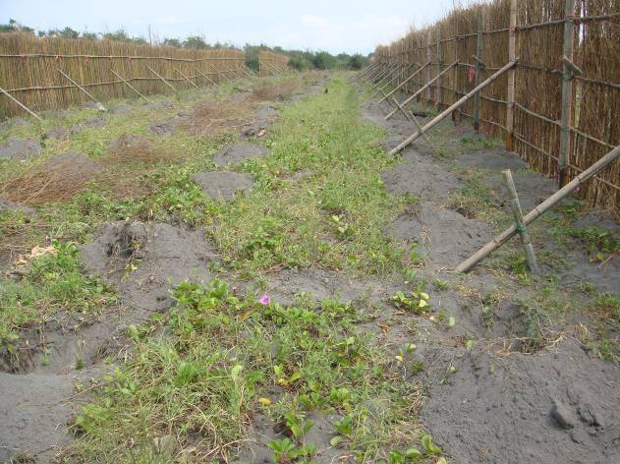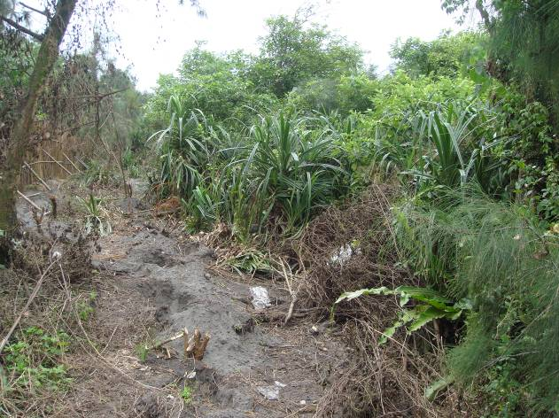
試驗區栽植帶 試驗區保留帶
（拍攝時間2010年5月） （拍攝時間2010年5月）

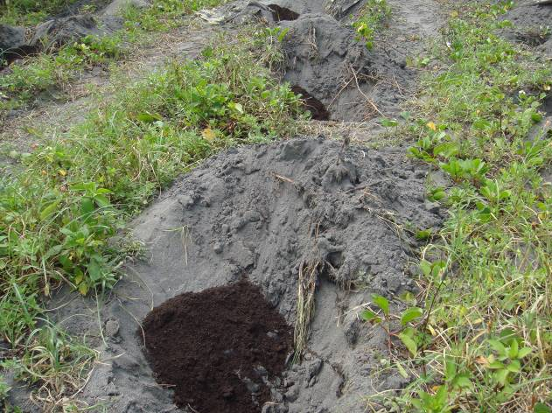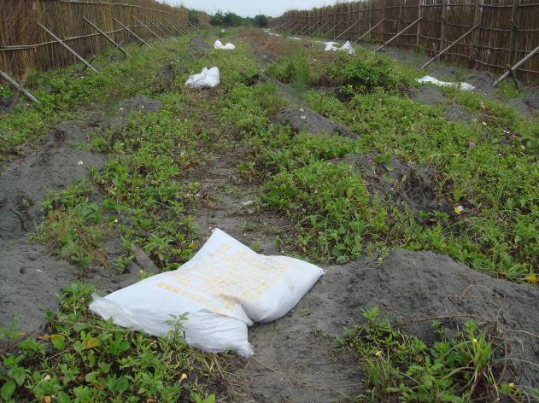
栽植植穴施肥 栽植植穴施肥
（拍攝時間2010年5月） （拍攝時間2010年5月）

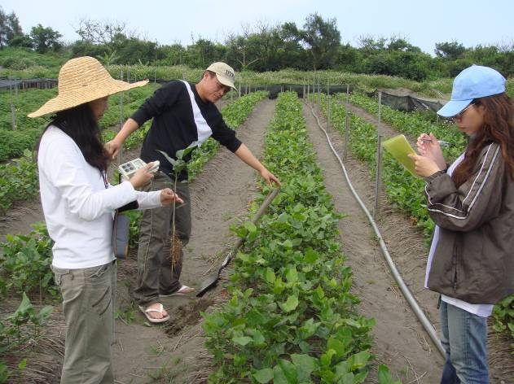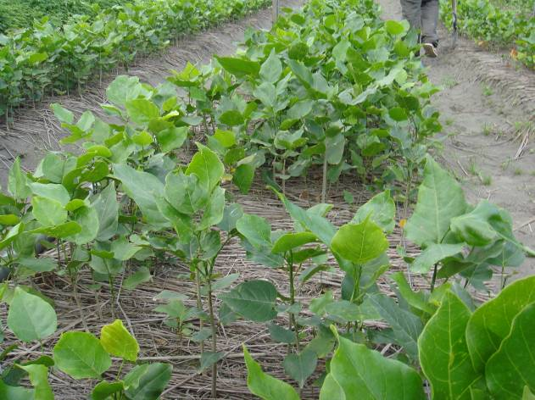
栽植苗木挑選 栽植苗木挑選
（拍攝時間2010年5月） （拍攝時間2010年5月）
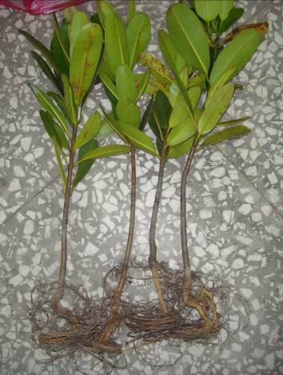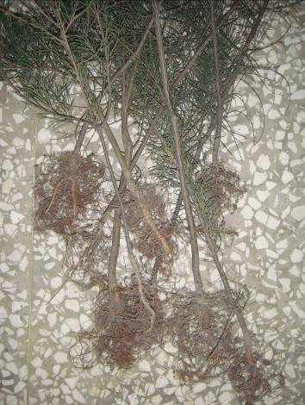
苗木盤根情形 苗木斷根情形
（拍攝時間2010年5月） （拍攝時間2010年5月）

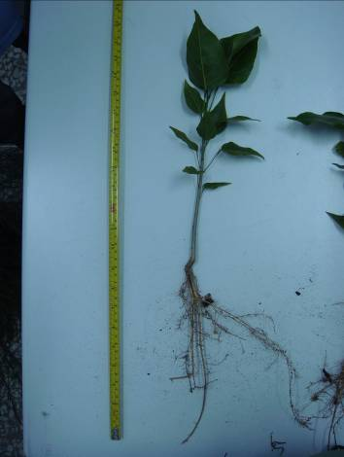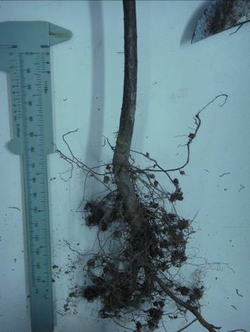
苗木形質量測 苗木形質量測
（拍攝時間2010年5月） （拍攝時間2010年5月）

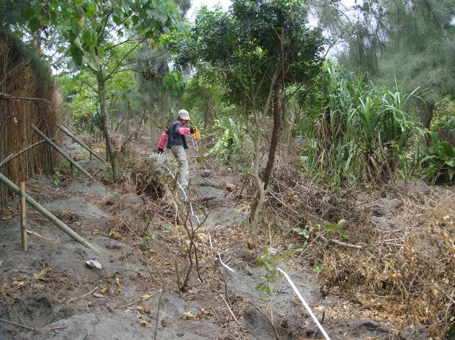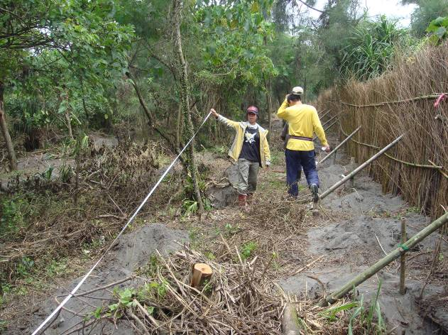
栽植帶現場調查 栽植帶現場調查
（拍攝時間2010年6月） （拍攝時間2010年6月）

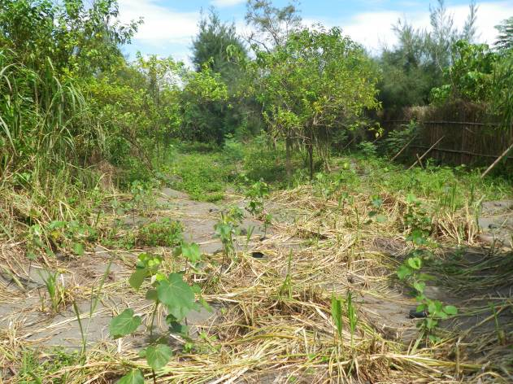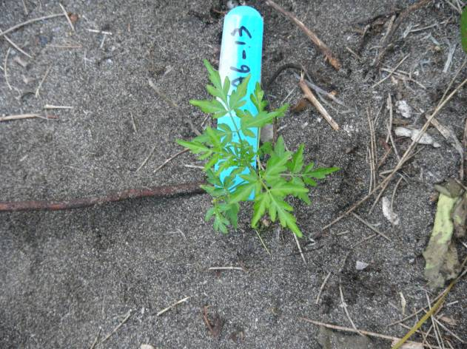
栽植苗存活率調查 栽植苗存活率調查
（拍攝時間2010年9月） （拍攝時間2010年9月）

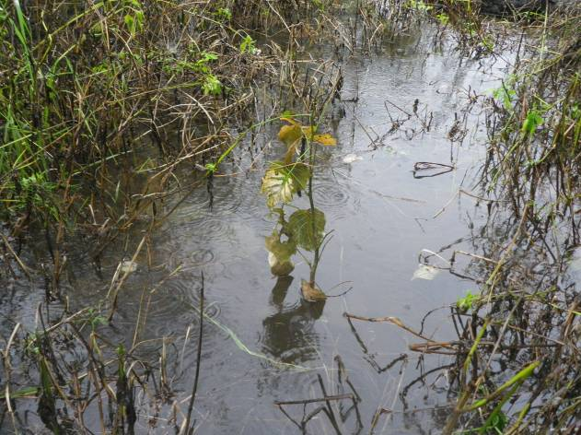 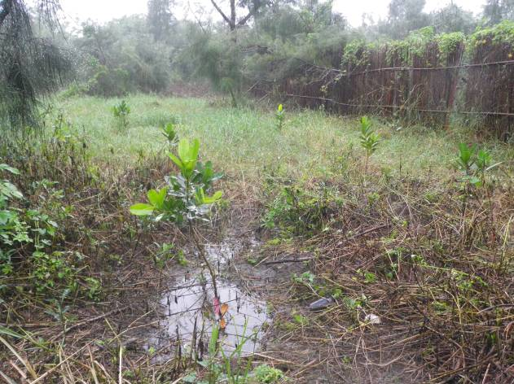栽植區氾濫積水 栽植區氾濫積水
（拍攝時間2010年10月） （拍攝時間99年2010月）

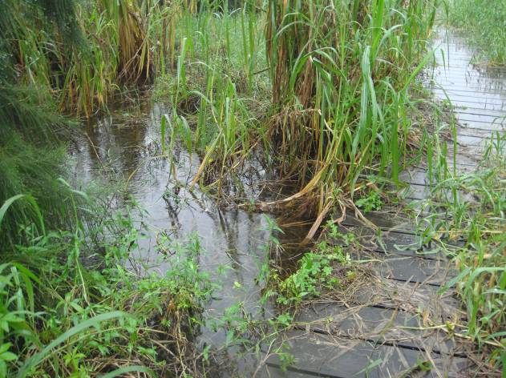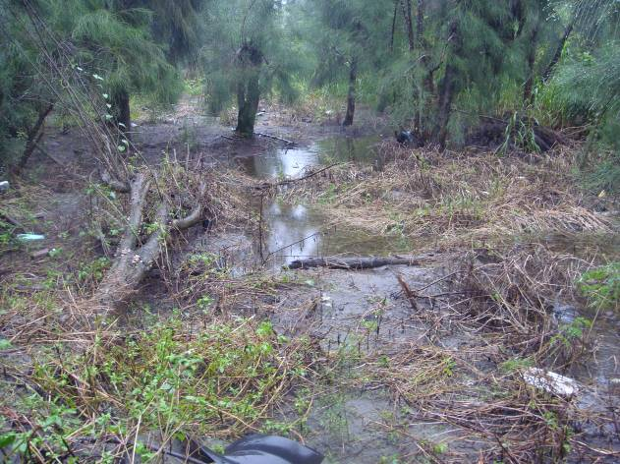
直播試驗區氾濫積水 直播試驗區氾濫積水
（拍攝時間2010年11月） （拍攝時間2010年11月）

(2010年10月18日說明會會議照片)：

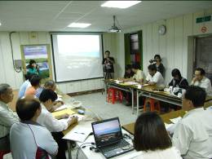
研究計畫簡報說明

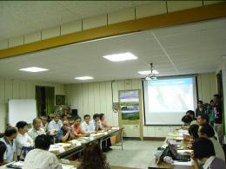
各社區重要人士及意見領袖

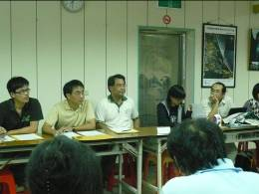
羅東林管處長官及人員、台灣大學教授及學生

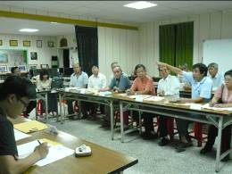
議題討論情形

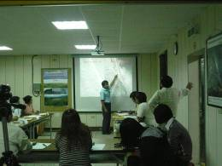
議題討論情形

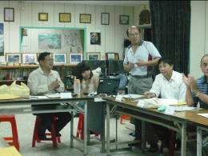
議題討論情形

附錄(2011年6月27日說明會會議照片)：

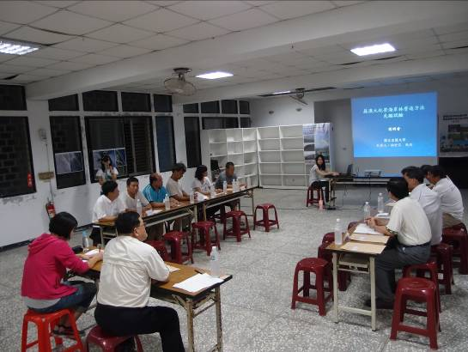
研究計畫簡報說明

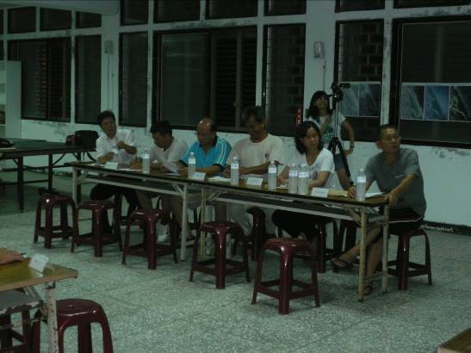
各社區重要人士及意見領袖

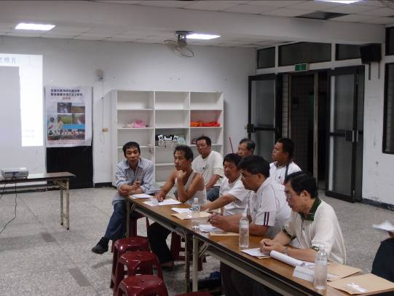
各社區重要人士及意見領袖

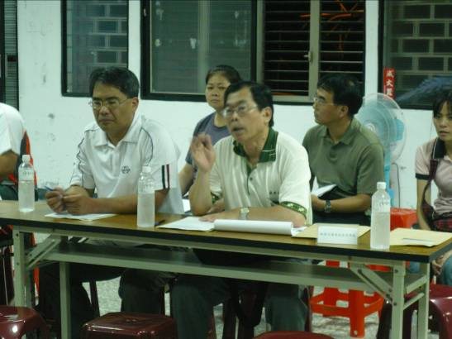
羅東林管處與會長官及人員

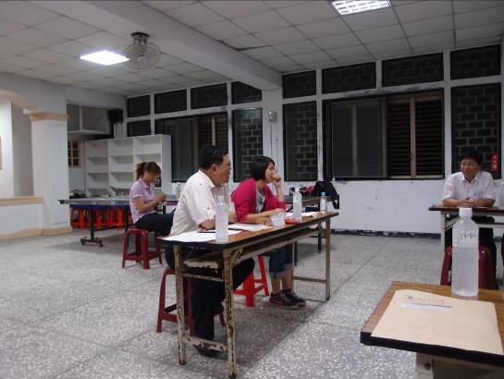
林教授世宗與台灣大學學生

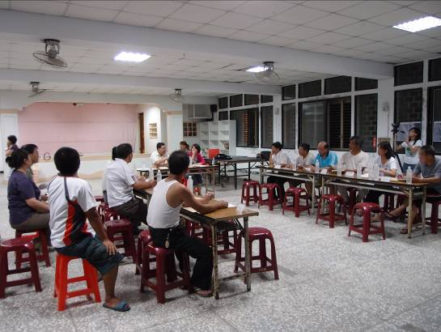議題討論情形

附錄二：問卷調查項目

訪問員： 問卷編號：
訪問地點： 訪問時間：100年 月 日
敬愛的社區居民您好:
本研究目的是希望能夠透過問卷調查，了解海岸林對當地居民的影響，及居民參與社區事務的情況，以作為未來協助社區海岸林維護管理的參考依據。因此想麻煩您花數分鐘的時間，幫忙完成這份問卷。本問卷無須具名，個別問卷內容絕對保密，敬請安心填寫。非常感激您的協助與指教。敬祝您
健康如意！
國立宜蘭大學森林暨自然資源學系
教 授 林世宗 博士
研究生 陳佳玫
敬上
聯絡地址：宜蘭市神農路1段1號
聯絡電話：03-9357400#788

- 您對於參與「社區林業」之看法，請依個人觀點，依序在空格中□打。
（以下各題均為「單選」）
 | 非常同意 | 同  意 | 無  意  見 | 不  同  意 | 非常不同意
1.可以改善社區生活環境。
2.可以凝聚在地居民共識。
3.可以強化社區組織運作。
4.可以提升社區知名度。
5.可以增加居民就業機會。

下頁繼續填答，謝謝！
 | 非常同意 | 同  意 | 無  意  見 | 不  同  意 | 非常不同意
6.可以促進社區永續發展。
7.可以獲得個人成就感。
8.可以爭取政府補助經費。
9.可以與林務局密切互動。
10.可以維護森林自然資源。

- 您對於海岸林功效的看法，請依個人觀點，依序在空格中□打。
（以下各題均為「單選」）
 | 非常同意 | 同  意 | 無  意  見 | 不  同  意 | 非常不同意
1.可以達到防止風砂的效果。
2.可以達到防止海岸侵蝕的效果。
3.可以減低颱風造成的影響。
4.可以保障社區居民的生命財產安全。
5.可以保護後方的水鳥保護區。
6.可以提高農作物的產量。
7.可以做為野生動物的棲息地。
8.可以做為乘涼、休息的地方。

下頁繼續填答，謝謝！
- 您對於海岸林變遷的看法，請依個人觀點，依序在空格中□打。
（以下各題均為「單選」）
 | 非常同意 | 同  意 | 無  意  見 | 不  同  意 | 非常不同意
1.海岸線越來越靠近內陸。
2.海岸林的樹木越來越少。
3.住家的風砂越來越多。
4.颱風的影響越來越嚴重。

- 您對於參與「社區林業」中之海岸林營造的看法，請依個人觀點，依序在空格中□打。
1、您認為最應該由誰來施作海岸林？(單選)

□林務局 □社區 □個人 □其他（請註明）__________________________

2、您認為最適合用哪種方式營造海岸林：(單選)

□由林務局規劃及施作
□由林務局請社區僱工
□列入社區林業計畫中
□由社區自行規劃及施作
□有意願者自行向林務局報名

□其他（請註明） __________________________________
3、您可以協助海岸林營造的工作：(可複選)

□整地
□培育苗木
□種樹
□除草、除蔓
□修枝
□施肥
□澆水
□選擇樹種
□海岸林巡護
□生態調查
□環境監測

- 其他（請註明）__________________________________

4、您認為政府可以提供的資源：(可複選)

□改善林務局與社區關係
□協助社區林業發展
□直接補助經費
□提供專業諮詢

□推動綠美化

□其他（請註明） __________________________________

下頁繼續填答，謝謝！

- 您對於參與「社區林業」中之海岸林營造的意願，請依個人觀點，依序在空格中□打。（以下各題均為「單選」）

 | 非常同意 | 同  意 | 無  意  見 | 不  同  意 | 非常不同意
1.我願意參加社區的各項志願性服務。
2.我願意參加社區林業的海岸林營造工作。
3.我會介紹其他社區一起參加社區林業的工作。

- 基本資料(請依照您個人的實際狀況在空格中□ 打。)
1、性 別：□男 □女
2、年 齡：□18-29歲 □30-39歲 □40-49歲 □50-59歲 □60歲以上
3、教育程度：□自學 □小學畢業 □國中畢業 □高中(職)畢業 □專科畢業
□大學畢業 □研究所以上
4、職 業：□農林漁牧 □工 □商、服務業 □軍公教 □學生
□無（含退休者、家管） □其他_________。
5、個人月收入：□ 2萬元以下(不含 2萬元整) □ 2萬~4萬元(不含4萬元整)
□ 4萬~6萬元(不含6萬元整) □ 6萬元(含)以上
6、您目前是否在社區組織(例如：社區發展協會)中擔任幹部職務：□是 □否。
7、您目前是否為社區組織志工的成員：□是 □否。
8、您目前在本地的居住情形：□定居 □外出工作，偶爾回來。

- 您對於種植的海岸林方式及後續維護管理有哪些建議？

備註：辛苦您了!再度感謝您耐心地填完此問卷，為使此問卷樣本有效，請再瀏覽一下是否有遺漏沒填的項目

